KIWANIS INTERNATIONAL European Federation

Kiwanisclub
Sint-Truiden Haspengouw

CHARTER 10 september 1977

CLUBGESCHIEDENIS

versie 01.06.2022

Redactie : Kris Geelen

HOUDSOPGAVE

I. KIWANIS INTERNATIONAL 2
1. Wat is Kiwanis International? 2
2. Oprichting en uitbreiding 3
3. Structuur van Kiwanis International 4
a. Bestuursorganen van Kiwanis International : 4
b. Kiwanis International is verdeeld in federaties en districten. 5
c. De Divisies als onderdeel van het District 6
4. De structuren van een club 7
a. Het Directie Comité 7
b. De Vergaderingen 7
c. De Clubstatuten & overige Publicaties 7
II. ONZE CLUB - ONTSTAAN & LEDEN 9
1 Onze Geschiedenis 9
2 Onze leden 13
a. Volledige Ledenlijst (chronologie & anciënniteit) 13
b. Huidige Ledenlijst ( volgens anciënniteit en huidig beroep) 15
III. ONZE CLUB - BESTUURSFUNKTIES 22
1. Inleiding 22
2. Bestuursfuncties 22
3. Directeurs. 23
IV. ONZE CLUB - COMITE WERKING 25
1. Statutaire Comités 25
2. Comités ad hoc 29
3. De Comités en hun voorzitters 30
V. ONZE CLUB - SOCIALE AKTIES 32
1. Lokale Service projecten. 32
2. Nationaal project Special Olympics Belgium (SOB) 35
3. Internationale Projecten 36
4. Culturele projecten. 37
5. Historiek Fundraising & Sociale Reserves. 37

I. KIWANIS INTERNATIONAL

1. Wat is Kiwanis International?

a. Kiwanis International is een wereldorganisatie van lokale serviceclubs, wiens leden bestaan uit personen van goede zeden, representatief in hun beroep en de plaatselijke gemeenschap, met verantwoordelijkheidszin en die,
- samen, onder het teken van de vriendschap en de verdraagzaamheid, gemeenschappelijke doelstellingen nastreven om een betere gemeenschap op te bouwen,
- een gemeenschappelijk verlangen hebben zich met nuttige taken te belasten en werkelijke vriendschapsbanden te smeden met mensen van een zelfde levensopvatting.

Het devies van Kiwanis International luidde gedurende 85 jaar (van 1920 tot 2005) "we build" of "wij bouwen", maar werd tijdens de Internationale Conventie van Honolulu in 2005 vervangen door:

SERVING THE CHILDREN OF THE WORLD

Hiermede hebben de leden de nadruk willen leggen op het feit dat de toekomst van de mensheid gewaarborgd wordt door de komende generaties, als zij opgroeien in wereld die waarborgen biedt voor gezondheid, geborgenheid, geweldloosheid en opvoeding.

De gulden regel is "Behandel een ander zoals U zelf door hem behandeld wilt worden". Alhoewel dit wat bijbels klinkt, moet er de nadruk op gelegd worden dat Kiwanis pluralistisch is, en mensen verwelkomt van allerlei levensopvattingen.

b. Kiwanis International heeft zes fundamentele objectieven en grondbeginselen. Zij moeten tot gids dienen voor elke Kiwaniër in zijn activiteit, overal ter wereld. Zij vormen dus de fundamenten waarop de hele organisatie steunt. De zes objectieven van Kiwanis International zijn:

- Het stellen van menselijke en geestelijke waarden boven de materiële.
- Het aanmoedigen van de dagelijkse toepassing van de Gulden regel: "Behandel een ander zoals je zelf door hem behandeld wilt worden".
- Het bevorderen van de aanvaarding en toepassing van hogere sociale, zakelijke en beroepsmatige maatstaven.
- Het tot stand brengen, door woord en daad, van een meer ontwikkelde, meer actieve en meer dienstvaardige maatschappij.
- Het vinden, langs de Kiwanis club om, van de weg naar duurzame vriendschap, naar onbaatzuchtige dienstverlening en naar het uitbouwen van een betere samenleving.
- Het samenwerken om gezonde opvattingen en edele idealen na te streven en in stand te houden, die meer eerlijkheid, rechtvaardigheid, vaderlandsliefde en "goede wil" met zich brengen.

c. Kiwaniërs zijn dus mensen van goede wil, vastbesloten te bouwen aan een betere wereld. Door het dragen van het "K" embleem tonen zij hun bereidheid hun verantwoordelijkheden tegenover hun gemeenschappen op te nemen, en te leven volgens hun grote principes.
De Kiwaniër vervult samen met zijn vrienden van de club bijkomende taken die niet kunnen verwezenlijkt worden door een alleenstaand persoon. Hij drukt vrijelijk zijn persoonlijke mening uit met respect voor de mening van anderen.

2. Oprichting en uitbreiding

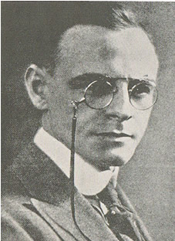
a. De eerste Kiwanis club ontving haar charter op 21 januari 1915 in de stad Detroit in de USA. (Kiwanis International vierde dus in 2015 haar eeuwfeest!) Het initiatief hiertoe werd genomen door de zakenman Allan S. Browne. Bij het prille begin werd er enkel aan commerciële relaties tussen de leden van de club gedacht, maar nog voor het einde van het eerste jaar veranderden de doelstellingen in de huidige richting van service of dienstverlening. Kiwanis is één van de drie grote internationale serviceclubs. Rotary werd gesticht in 1905 en Lions in 1917, zodat Kiwanis International de tweede oudste service organisatie van de wereld is. De naam komt van het Indiaanse woord "nunkeewannis" van de Occhipewstam in Michigan. Er is altijd heel wat discussie geweest over wat nu juist de betekenis daarvan is maar het zou neerkomen op: “laat ons in contact treden" of "laat
ons samenwerken".

Kiwanis International is wel niet de grootste van deze drie serviceclubs. Dit kan verklaard worden door het feit dat de organisatie zeer lang beperkt is gebleven tot Noord Amerika (de Verenigde Staten en Canada). Pas in 1962 op de 49ste Conventie van Toronto werd beslist tot mondiale uitbreiding.

b. In 1963 ontstonden dan de eerste vijf clubs in Mexico, één op de Bahamas en de eerste zeven clubs in Europa. Eerst kwam de club van Wenen en dan die van Bazel. Op 9 april 1963 werd de eerste Belgische Kiwanis club gesticht in Brussel, zodat België de zevende Kiwanis natie in de wereld werd. Frankrijk volgde als zeventiende land met de stichting in 1965 van de club van Metz. In 1969 volgde Luxemburg als 30ste en in 1974 Monaco als 41ste. Wij vermelden deze landen omdat ze tot op 1 oktober 1996 samen een District vormen zoals we verder zullen zien.

- Sinds de val van het "IJzeren Gordijn" einde 1989, en de oprichting op 27 mei
1991 van de Kiwanis club Gdansk, begint Kiwanis International zich ook uit te breiden in Oost Europa en werden er de laatste tien jaren ook clubs opgericht in Polen, Hongarije, Tsjechië, Slowakije, de Baltische Staten, de landen van het vroegere Joegoslavië, Rusland, Roemenië en Bulgarije.
In oktober 2005 was het vooruitzicht positief voor de stichting van districten in Polen en Tsjechië-Slowakije en er werd verwacht dat ook Hongarije en Roemenië zeer binnenkort deze stap zouden zetten. Dit blijkt echter moeilijker dan verwacht. Daarom heeft de Europese Federatie thans een procedure op gang gebracht, waarbij de bestaande Europese districten landen in Europa steunen in hun inspanning tot groei en de uitbouw van nieuwe districten. Ons district heeft de verantwoordelijkheid aanvaard de Kiwanis International organisatie verder uit te bouwen in het Verenigd Koninkrijk en in Tsjechië-Slowakije.

- Kiwanis International is in 2021 officieel in zowat 80 landen ter wereld aanwezig.
Er bestaan nu circa 7.700 clubs met in totaal een goede 200.000 leden. Europa en Azië tellen er ongeveer elk 30.000, zodat het duidelijk is dat Noord Amerika in de organisatie nog steeds de numerieke overhand heeft, al is het ledental daar toch erg aan het dalen. Ze hebben de laatste jaren hun ledenaantal zien halveren! In de rest van de wereld gaat het beter, maar toch ook niet zo schitterend. Onze club draagt het nummer KI 08688 en begint ook zo een beetje aan dit euvel te lijden.

3. Structuur van Kiwanis International

a. Bestuursorganen van Kiwanis International :

Kiwanis International wordt bestuurd door een "International Board of Trustees",
een "International Council" en een "International Convention".
- De Board of Trustees is het hoogste bestuursorgaan van de organisatie; deze bestuursraad bestaat uit 20 leden, waarvan ook twee Europese Kiwaniers deel uitmaken, die door de clubafgevaardigden op de Europese Conventie worden verkozen. Onze club had het voorrecht tijdens de periode 2000/2003 één van haar leden, Herman Pittomvils, als lid van de Board of Trustees te mogen tellen. Hij is zelfs kandidaat ‘World President’ geweest. Dit heeft wel niet mogen zijn, maar Herman blijft actief op alle niveaus van de organisatie.
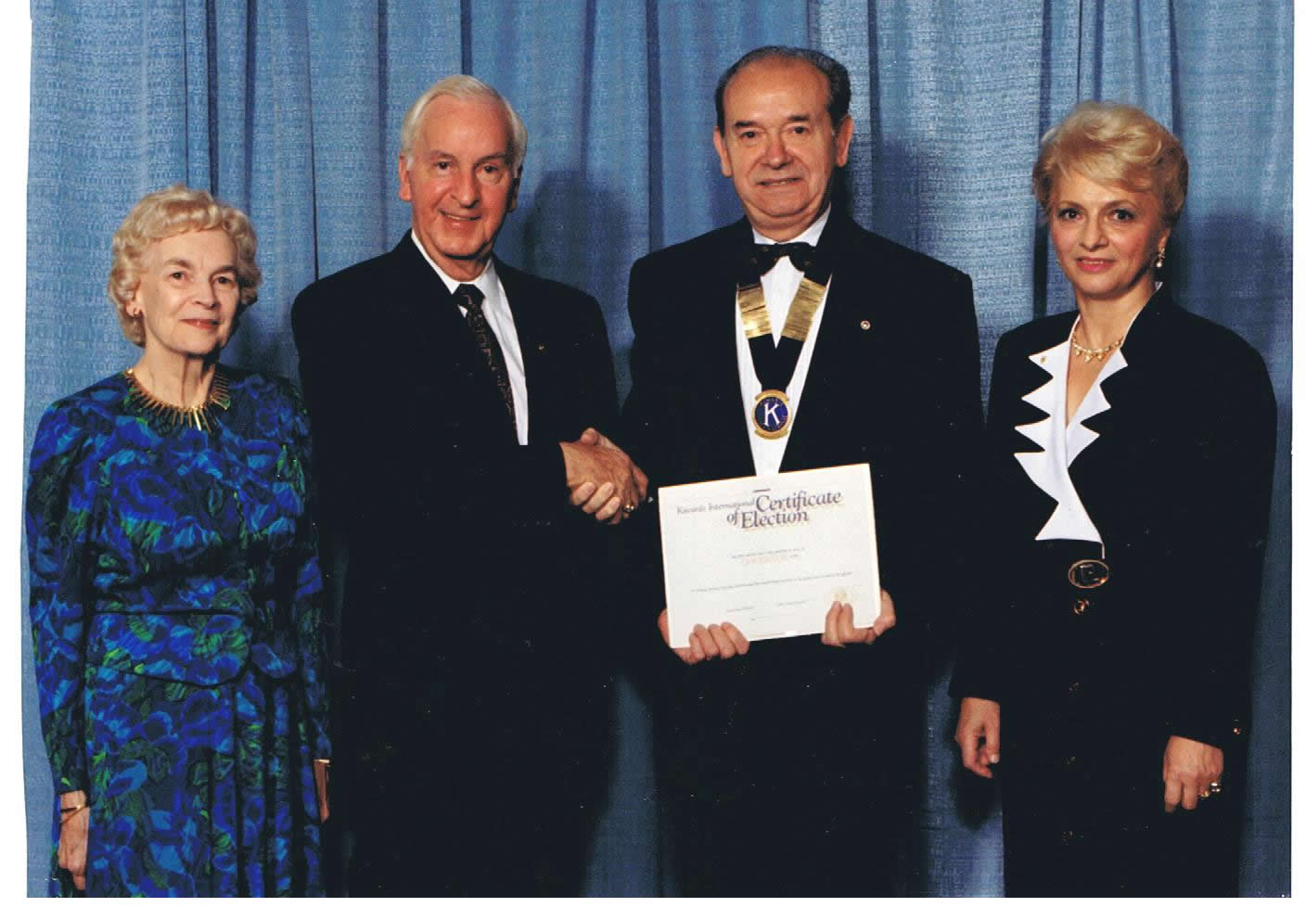
- De International Council is een advies- en wetgevend orgaan, waarvan alle district gouverneurs deel uitmaken, en die één maal per jaar samengeroepen wordt.
Gouverneur Herman Pittomvils en Marie-Jeanne
met World President Arthur Swanberg en zijn echtgenote Alice.
- De Internationale Conventie is het hoogste beslissingsorgaan van Kiwanis, waar twee afgevaardigden per Kiwanis club één maal per jaar (einde Juni) de Internationale President van Kiwanis verkiezen en de grondregelen (statuten) van Kiwanis vastleggen en wijzigen.

b. Kiwanis International is verdeeld in federaties en districten.

- Onze club behoort tot de Europese Federatie, die de huidige 11 Europese districten groepeert in KIEF (Kiwanis International European Federation).
Deze Federatie, opgericht in 1967, wordt bestuurd door een Europese Board, bestaande uit 4 officieren, één secretaris, een penningmeester en de gouverneurs van de Europese districten. Tot twee maal toe heeft Herman Pittomvils de functie van secretaris uitgeoefend, nl. in het ambtsjaar 1997-98 en tijdens de ambtsperiode 2005-2008 (drie jaar). Tussen October 2007 en September 2015 was hij tevens, als “bylaws advisor”, verantwoordelijk voor de juridische aspecten van de federatie. Herman werd tenslotte in april 2015 gevierd voor zijn opmerkelijke Kiwanis carrière, en dit tijdens een Raad van Bestuur van de Europese Federatie in Sint-Truiden. Onze club draagt het nummer EF 0294.

ii. Ieder jaar vindt er een Europese Conventie plaats (einde mei - begin juni), waar de Europese clubs vertegenwoordigd zijn door drie afgevaardigden, die overgaan tot de verkiezing van de Europese President en de Europese “trustees” in het Internationaal Bestuur van Kiwanis International.

- Onze club hoort tevens ook thuis in het District Belgium-Luxemburg.
    - Historisch ontstond in 1966 het district Benelux-France-Monaco, dat behouden bleef tot 1 oktober 1986, datum waarop Nederland een afzonderlijk district ging vormen en het district BFLM ontstond.
    - Om praktische en organisatorische redenen werd door Kiwanis International beslist om het District BFLM vanaf 01 Oktober 1996 op te splitsen in een District België-Luxemburg en een District Frankrijk-Monaco.
    - Jaarlijks heeft er een District Congres plaats, waaraan iedere club moet deelnemen met drie afgevaardigden. Deze gaan over tot de verkiezing van de Gouverneur Elect en nemen beslissingen van financiële en statutaire aard.
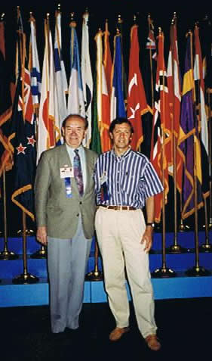
Qua anciënniteit is onze club de 38ste van het District Belgium-Luxemburg op een huidig totaal van 180 clubs. Het District telt nu ongeveer 4200 leden.

3) Aan het hoofd van een District staat een Gouverneur. Deze wordt jaarlijks op het District Congres, waarop alle clubs door drie afgevaardigden vertegenwoordigd zijn, verkozen voor een periode van één jaar. Onze club heeft de eer gehad om de Gouverneur voor het Kiwanis jaar 1993-94 in de persoon van Herman Pittomvils te mogen leveren. Onze clubleden Kris Geelen als District Secretaris en Roland Thierie als District Penningmeester vormden hierbij zijn voornaamste medewerkers. De club van Sint-Truiden was hierdoor eveneens verantwoordelijk voor de organisatie van het BFLM Districtscongres 1994 in Hasselt onder leiding van Herman Beirinckx.
We haalden hiermee zelfs de ‘Paris-Match’. In het nummer van 24 november 1994 verscheen een artikel over Kiwanis en op de foto prijkt Herman P. en zijn secretaris met als onderschrift:’ Le gouverneur belge Herman Pittonvils (sic) et son secrétaire général Kris Geelen étaient, en juin dernier, à la Nouvelle-Orléans, pour la Convention internationale des Kiwanis du monde entier’.

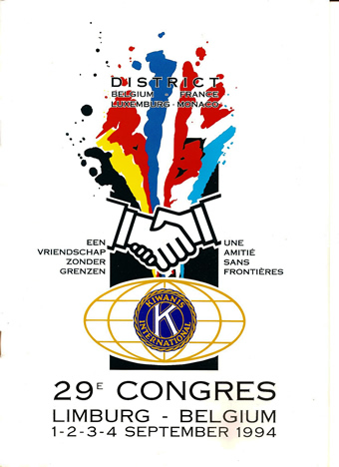

c. De Divisies als onderdeel van het District

- Het District Belgium-Luxemburg is verder onderverdeeld in 18 Divisies. Aan het hoofd van een Divisie staat een Luitenant-Gouverneur. De club van Sint-Truiden Haspengouw behoort tot de Divisie nummer 18, Limburg Haspengouw, die samenvalt met Zuid-Limburg. In 1993 werd immers de Divisie Limburg gesplitst. Onze club heeft al vijf maal een Luitenant-Gouverneur geleverd in de persoon van Jos Malcorps (1983-84), Kris Geelen (1994-95), Herman Beirinckx (2000-2001), Michel Top (2009-2010) en Patrick Ruppol (2015-2016).

- Op Districtsniveau bestaat er een Stichting (Foundation), die de financiële krachten van de Clubs en Divisies in sommige gevallen kan bundelen; jarenlang werd onze Divisie op dit gebied vertegenwoordigd door Jo Meurice. De stichting is onlangs van naam veranderd en heet nu: ‘Kiwanis Childrens Fund’.

- De Divisie Limburg Haspengouw omvat thans 9 clubs:
    - Borgloon Het Graafschap
    - Hasselt De Langeman
    - Hasselt Hazelaar
    - Hasselt Heilewigis (dames club)
    - Sint-Truiden Haspengouw
    - Tongeren Ambiorix
    - Tongeren Amicitia (dames club)
    - Lanaken Lalinna (dames club)
    - Diepenbeek Vrijheerlijkheid (gemengde club)
Vroeger ook nog Tongeren Atuatuca Tungrorum (ontbonden 2005) en
Bilzen Hesbania, te voren Juniorclub (ontbonden 2011).
Onze divisie telde nog een andere Kiwanis Junior club, nl. Sint Truiden De Ockeleye, die echter begin oktober 2005 werd ontbonden.

- Jaarlijks hebben er twee Divisievergaderingen plaats; tijdens de eerste vergadering worden de doelstellingen van de District Gouverneur verduidelijkt; tijdens de tweede vergadering wordt de Luitenant Gouverneur Elect verkozen door de afgevaardigden (drie) van de clubs.

- Tussen de clubs van de Divisie bestaat een zekere samenwerking, gecoördineerd door de Lt-Gouverneur, maar voor het grootste gedeelte van zijn werking is de club autonoom, zowel voor zijn fundraising als voor zijn sociale of culturele organisaties, die op plaatselijk vlak plaatsgrijpen. Frequente bezoeken worden wel tussen de clubs onderling afgelegd, niet alleen in de Divisie, maar ook aan verder afgelegen clubs. Een Kiwaniër is altijd welkom op gelijk welke vergadering van gelijk welke club overal ter wereld, van Singapore tot San Francisco en Nieuw-Zeeland toe, waar overal onze fanion aan de muur hangt. Vooral Herman Pittomvils heeft gezorgd voor onze verzameling van meer dan honderd clubvlaggetjes van over de ganse aardbol.

4. De structuren van een club

a. Het Directie Comité

- De uitvoerende macht van een Kiwanis club ligt bij het “Directie Comité”, dat bestaat uit de clubvoorzitter, de clubsecretaris, de clubpenningmeester, de voorzitter elect en de "past"-voorzitter. (art. 7 – statuten) De door de Algemene
Vergadering verkozen directeurs, 5 in totaal, en sinds kort ook 3 commissarissen maken eveneens deel uit van het Directie Comité, dat dus uit 13 leden bestaat. Statutair moet dit comité één maal per maand vergaderen.

- De voorzitter is de executieve bestuurder. Hij leidt alle vergaderingen van de club en van het directiecomité. Hij vertegenwoordigt de club op alle conventies, congressen en divisievergaderingen, evenals op allerlei manifestaties, waarop de club wordt uitgenodigd. In zijn afwezigheid wordt hij vervangen door de voorzitter elect. (art 6.5 – statuten)

- De secretaris houdt zich bezig met de administratie van de club. Hij stelt onder andere na iedere vergadering de notulen op (het Kiwanigram), stelt allerlei rapporten op voor divisie en district en voert de briefwisseling van de club. (art. 6.9 - statuten).

- De penningmeester int de bijdragen en betaalt de rekeningen; hij verzekert het financieel beheer onder de controle van het directie comité. (art. 6.8 – statuten).

b. De Vergaderingen

- De wetgevende macht berust bij de Algemene Vergadering van alle clubleden. (art. 11.2 – statuten). Tijdens deze Algemene Vergaderingen (twee per jaar) gebeuren de verkiezingen van de clubofficieren (april) en de ambtsoverdracht van de bestuursleden (oktober). Statutair gebeuren de clubverkiezingen op de tweede vergadering van april. Hierbij wordt de Voorzitter Elect bevestigd in zijn ambt als Clubvoorzitter; zijn ambtsperiode vangt aan op 1 oktober, volgend op deze bevestiging. Tevens wordt de nieuwe "Voorzitter Elect" gekozen. De secretaris en de penningmeester worden door de voorzitter voor zijn ambtsjaar aangeduid. De Voorzitter stelt ook de voorzitters aan van de verschillende werkcomités. Elke comitévoorzitter stelt dan zijn werkgroep samen en brengt regelmatig verslag uit over zijn activiteiten aan de clubvoorzitter, het directie comité en aan de ganse club tijdens iedere statutaire vergadering.

- De Kiwanis clubs hebben twee statutaire vergaderingen per maand. Voor onze club vallen deze vergaderingen op de avonden van de tweede en vierde dinsdag van de maand. Het laatste nieuwe clublokaal (pas ons vierde adres in 35 jaar) is nu de Roosbeekhoeve in Zepperen.

c. De Clubstatuten & overige Publicaties

- Elke club heeft statuten en een huishoudelijk reglement, dat aan de nieuwe leden wordt ter hand gesteld. Sedert 2014 is onze club een rechtspersoonlijkheid; de statuten van deze VZW werden neergelegd op de griffie van de Rechtbank voor Koophandel te Antwerpen op 11 augustus 2014 en gepubliceerd in het Belgisch Staatsblad.

- Meer details over de District statuten en -verzekeringen vindt men thans in de aparte bijlagen aan de "Directory", een jaarlijkse uitgave van het District, waarin alle clubs en leden zijn opgenomen.

- Nieuws van het District krijgt ieder lid tweemaandelijks in het "Kiwanis
Magazine". Kris Geelen zorgde hierin 25 jaar lang voor artikels ‘van algemeen
nut’, zodat ook hier onze club goed vertegenwoordigd was. Ter gelegenheid van
het 40 jarig bestaan van de club vergeleek de Worldpresident Elect hem met
reisreporter ‘Kuifje’ omdat de artikels meestal reisverslagen waren.
De club beschikt over de ganse reeks Magazines vanaf het charter. Als besparing is
het aantal nummers nu teruggebracht tot vier, en het aantal gedrukte exemplaren
is nu beperkt tot enkele nummers per club. Iedereen kan het wel op zijn computer
lezen.

- Na iedere statutaire vergadering krijgt ieder clublid van de secretaris verder via e-mail een digitale kopij van het Kiwanigram dat het verslag van de vergadering bevat. De club beschikt over de volledige reeks verslagen van 1975 tot op vandaag. Vroeger waren die natuurlijk op papier en werden per post opgestuurd aan de leden. Enkel het verslag van de allereerste vergadering van 13 november 1975 ontbreekt. Het kan natuurlijk dat dit nooit gemaakt is. Uiteindelijk hebben we wel foto’s gevonden van deze historische vergadering. We voegen later ook nog een krantenknipseltje bij van 4 mei 1976 over een feest georganiseerd voor de derde leeftijd in het rusthuis ‘Het Meiland’. We hebben nu ook een website, verzorgd door Stefan Meekers.

- Om de paar jaar levert de club aan haar leden ook een boekje met de geschiedenis van de club, die regelmatig wordt bijgehouden. Het is van de hand van Kris Geelen, en Piet Guttermann en Edwin Dehaes zorgen voor de lay-out. Na zeven uitgaven op papier werd de clubgeschiedenis op onze website gezet. Enkel de leden hebben inzage. De tekst zal regelmatig aangepast worden en is ter gelegenheid van ons veertigjarig bestaan nog eens afgedrukt. Onze club houdt van tradities en juist op de honderdste verjaardag van Kiwanis, op 21 januari 2015, werd dit speciaal gevierd met een ladiesnight.

- Op de vergadering van 28 februari 2017 werd beslist de club om te vormen tot een ‘vereniging zonder winstoogmerk’. Op 15 december 2017 verscheen de oprichting van de ‘vzw Kiwanis Sint-Truiden Haspengouw’ in het Belgisch Staatsblad en kreeg de vzw het ondernemingsnummer 0558.934.388.

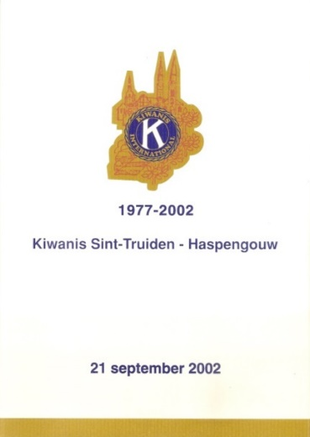
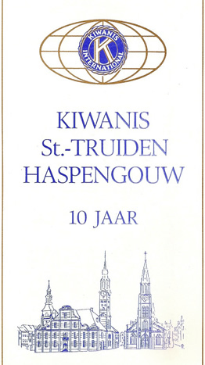
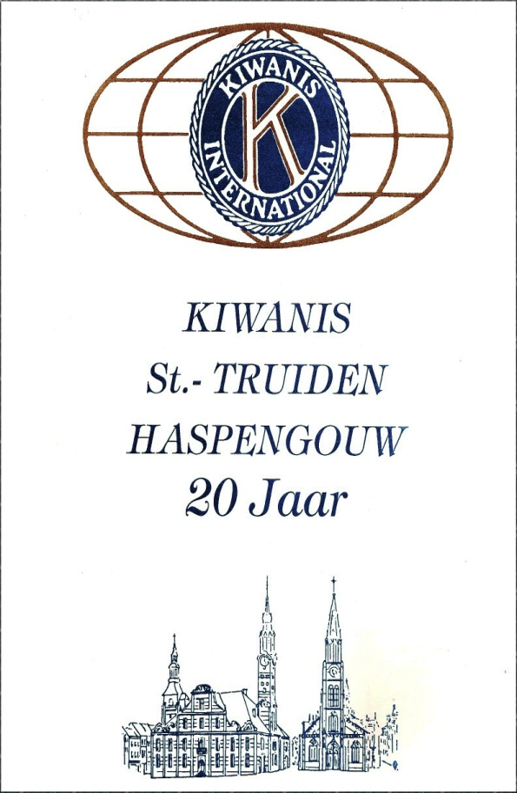

ONZE CLUB - ONTSTAAN & LEDEN

1 Onze Geschiedenis

  - De Aanvang: De geschiedenis van onze club, Sint Truiden Haspengouw, begint op 13 november 1975. Sinds een paar jaar bestond er reeds een eerste Limburgse club: Hasselt De Langeman. Van bij de start van deze club maakten hier ook een vijftal Truienaars deel van uit. Zij zouden de kern vormen voor de toekomstige club van de Sint Truiden. Einde 1975 werden er een drietal proefvergaderingen gehouden in Kermt (Hasselt), waarna de stichtende kern van Sint Truiden voor het eerst samenkomt in Sint-Truiden op 13 januari 1976. De club gaat van start met 13 leden en begint zo aan zijn "preformatie". Als peterclubs treden op, Hasselt de Langeman en Antwerpen van Rijswijck. (In die tijd was er nog geen aparte Divisie Limburg; deze dateert van 1981). Antwerpen Van Rijswijck bestaat wel niet meer.

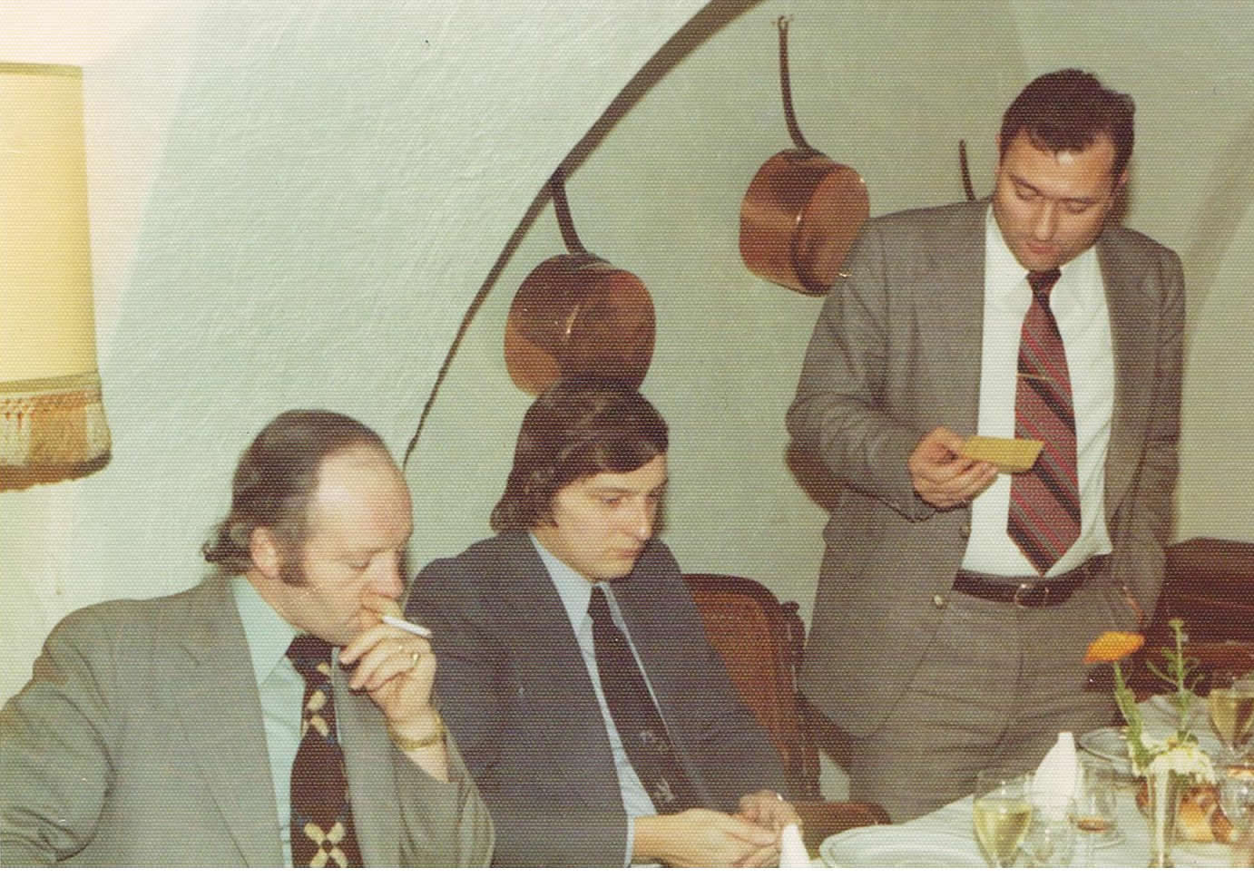
Van links naar rechts: de zittende voorzitter Frans Strauven, Guy Nuytemans en Robert Jonckheere in de Abtkelder bij de stichtingsvergadering van de club.

b. De Formatie: Op 24 augustus 1976 gaat de club in "formatie" en begint het eerste echte stadium van het Kiwanis clubleven. Buiten de administratieve organisatie van de club wordt ook een sociaal project bepaald. Er zijn 18 leden.

c. De Organisatie: Op 22 maart 1977 wordt het "organisatiecertificaat" overhandigd. Daarmee is het tweede stadium in de oprichting van de club voltooid. De clubstructuren functioneren en de sociale actie is operationeel. De nu 21 leden mogen het Kiwanis insigne dragen.

d. Het Charter: Op 10 september 1977 volgt de officiële overhandiging van het charter met 25 leden door toenmalig Gouverneur Fernand Fraikin. Met een receptie op het stadhuis en een groot feest in de Manège wordt de officiële en definitieve erkenning van de opname van onze club in de Kiwanis organisatie gevierd. Onlangs vonden we nog een krantenknipsel van deze viering.

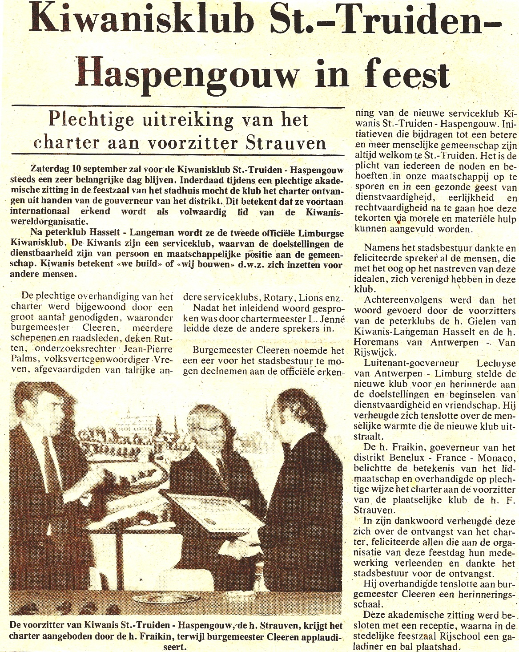

1977

Elk lustrum wordt verder met de nodige luister gevierd.
Eerste lustrum door voorzitter Robert THIERIE
Tweede lustrum door voorzitter Erik STAS
Derde lustrum door voorzitter Roland THIERIE
Vierde lustrum door voorzitter William STULTJENS
Vijfde lustrum door voorzitter: Jo MEURICE
Zesde lustrum door voorzitter Raymond VERDING.
Zevende lustrum door voorzitter Edwin DEHAES.
Achtste lustrum door voorzitter Benny JANSSIS
Negende lustrum door voorzitter Pascal ARICKX

2017

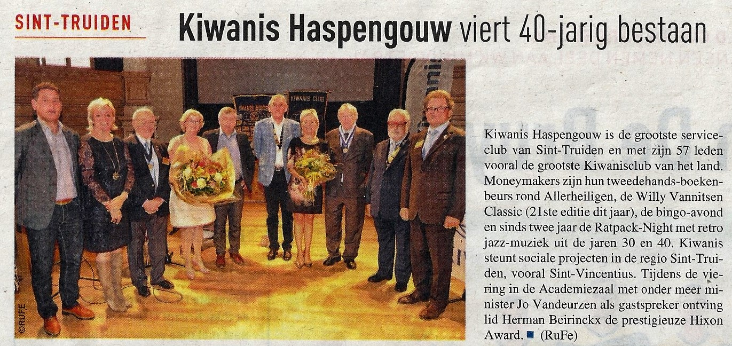

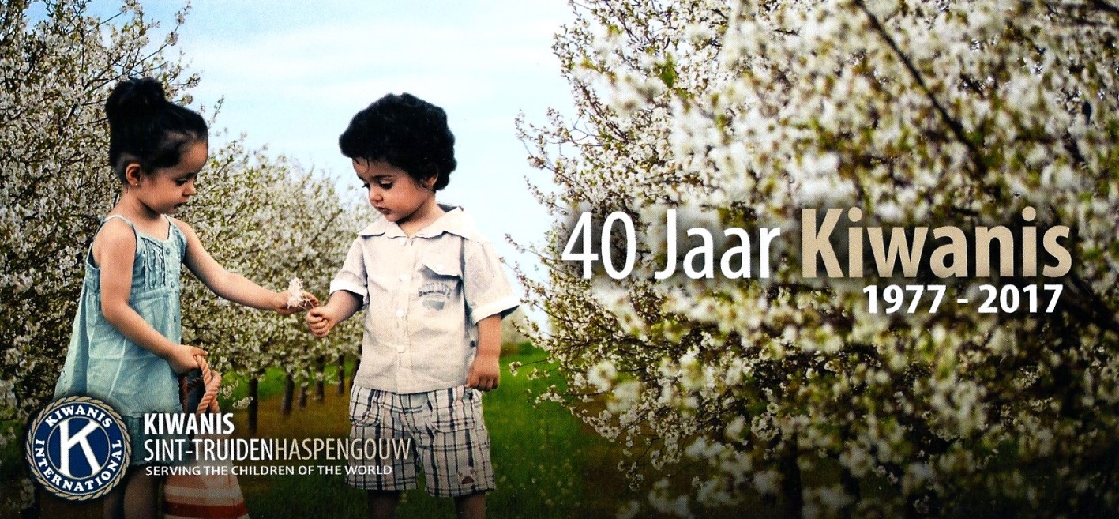
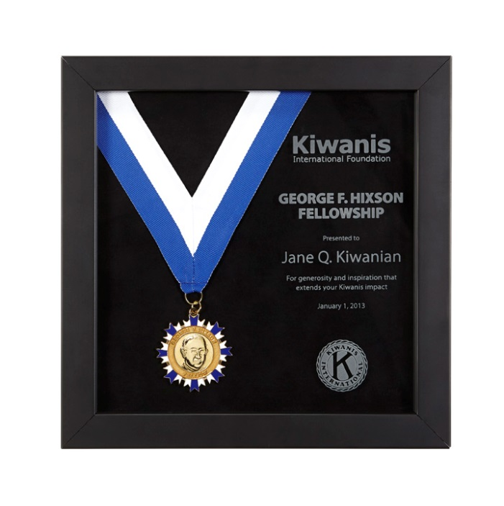
In 2017 beleefde de club haar veertigste verjaardag. Dit jubileum werd gevierd in de namiddag met een academische zitting in de Academiezaal en ’s avonds met een diner in de Fruitveiling. De speeches werden in de namiddag leuk en professioneel bijeen gepraat door Cynthia Reekmans, TV speakerin en mediafiguur, en ‘s avonds werd het diner opgeluisterd door de bekende zangeres Sabine Tiels. Ook in de Academiezaal was er muziek. Het waren songs uit de jaren zeventig, mooi gebracht door een van onze leden, Dirk Digneffe en zijn collega, begeleid op hun gitaren. Het moet niet altijd klassiek zijn! Er waren heel wat persoonlijkheden aanwezig o.a. minister Van Deurzen en burgemeester Veerle Heeren. Van de Kiwaniskant was de lijst zelfs nog indrukwekkender: Daniël Vigneron (in 2019 Kiwanis wereldpresident), Kris Decorte (in 2019 Kiwanis Europese president), Filip Delanote (Europees ambassadeur van het Kiwanis Childrens Fund, de nieuwe naam van de oude ‘Foundation’), enzovoort. Na onze voorzitter Benny Janssis kwamen die allemaal aan het woord en hadden niets dan lof voor onze club wat toch wel hartverwarmend was. Het meest emotionele moment kwam toen Filip Delanote Herman Beirinckx naar voor riep om hem de ‘Hixson Award’ medaille om de hals te hangen. (George Hixson was de eerste Kiwanispresident) Het is feitelijk een ‘Lifetime achievement award’, een appreciatie voor een lange carrière hard werken voor Kiwanis Herman was gans van de kaart door deze voor hem totaal onverwachte verrassing die de club hem had bezorgd. Hij had het wel dubbel en dik verdiend. Hij is pas de tweede man in de club om deze medaille te krijgen. In 2000 heeft Kris Geelen, de toenmalige voorzitter, dat lint ook rond de hals van Herman Pittomvils gehangen, toen als beloning voor zijn impressionante Kiwaniscarrière op verschillende niveaus ver boven die van de club. Op het avondfeest kregen ook alle leden die langer dan 10 jaar lid waren een pin opgespeld voor 45 (Robert Thierie), 40, 35, 30, 25, 20, en 15 jaar lidmaatschap.
e. De Vergaderingen: In het begin vergaderde de club in de "Abtkelder" onder het restaurant Astoria op de hoek van de Grote Markt. De meestal nogal luidruchtige discussies hebben daar onder de gewelven weergalmd tot in 1982. Dan werd er verhuisd naar het restaurant "De Fakkels" in de Stationsstraat. Het decor was nu erg "chic" geworden in dit luxueuze gelambriseerde salon van een "stadspaleis".
Door een verandering van uitbater in 1989, verhuisden wij dat jaar op tweede kerstdag tenslotte naar de "Gebrande Winning", een historische Haspengouwse vierkanthoeve op de Zepperenweg, omgebouwd tot restaurant.
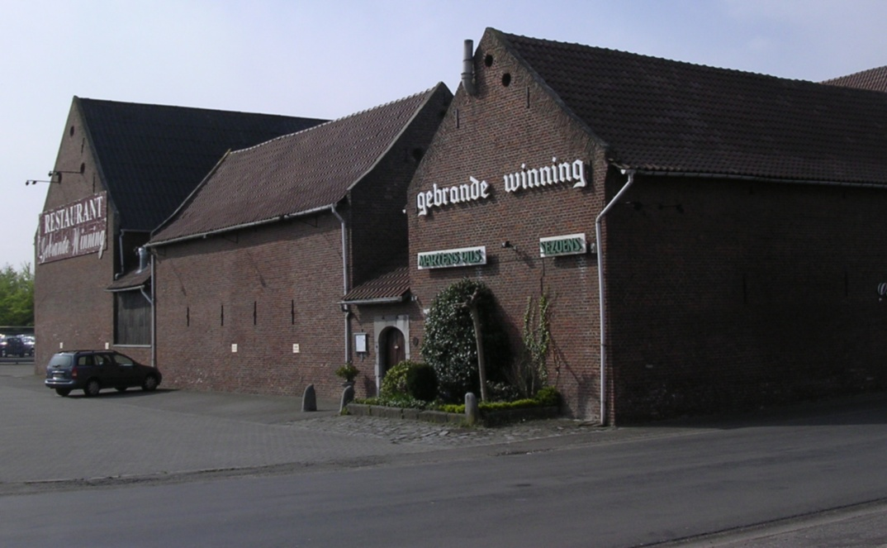

Na meer dan 20 jaar verhuisden we in 2012 een derde keer, nu naar de
Roosbeekhoeve in Zepperen .
Vergadering nummer 900 vond plaats op 23/mei/2017 .
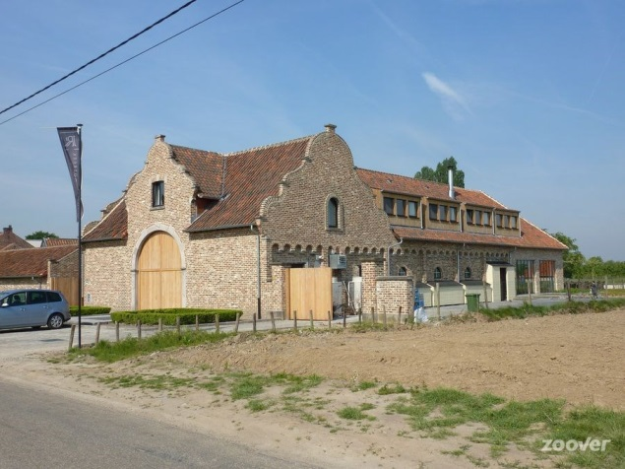

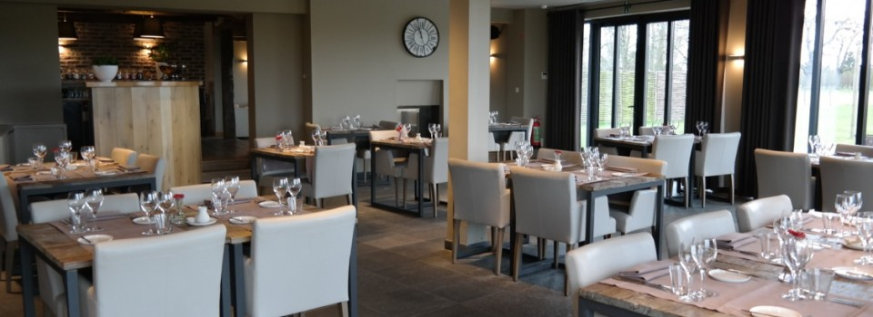

f. De expansie: Ondertussen groeide de club zowel in jaren als in leden. Ze telt er in 2022 nu 49, waarvan 7 senioren. Ze is een van de grootste clubs van België. Ze werd op haar beurt liefst tien maal peter. Zo hielpen wij bij de organisatie van de clubs van Tienen Hageland, Tongeren Ambiorix, Venlo Jaomerdal, Hannut Geer-Méhaigne, Tongeren Atuatuca Tungrorum, Borgloon Het Graafschap, Hasselt Heilewigis, Antwerpen Brabo en Lanaken Lalinna. Wij hebben zelfs al een ‘kleinkind’, vermits Tienen op zijn beurt Diest Mosterdpot stichtte. Tongeren Atuatuca Tungrorum bestaat wel jammer genoeg niet meer, en Antwerpen Brabo zieltoogt! In 2005 hielpen wij ook een club in Polen organiseren, namelijk ‘Legnica’, het vroegere Liegnitz in Silezië. Het duurde wel tot 2009 voor hun charter. Rob, Patrick, Herman P. en Erik B. gingen er dat jaar op bezoek. De club kwam echter niet van de grond. De traditie van bij andere clubs op bezoek te gaan is nu jammer genoeg stilletjes aan het verdwijnen.

2 Onze leden

a. Volledige Ledenlijst (chronologie & anciënniteit)
1) Stichtende leden
1) Robert Thierie Lid van 28.04.72 tot 12.10.21
2) Nic Blondeel Lid van 16.05.72 tot 11.07.78
3) Frans Strauven Lid van 06.02.73 tot 01.10.95
Overleden op 29.08.2003
4) Jos Malcorps Lid van 05.05.74 tot 12.10.21
5) Jos Verboven Lid sinds 03.09.74
Overleden op 15.03.2013
Bovenvermelde leden waren reeds lid van de Kiwanis club van Hasselt.
6) Herman Beirinckx Lid sinds 13.11.75
Overleden op 04.10.2017
7) Marcel Degeneffe Lid sinds 13.11.75
Overleden op 25.10.2006
8) Paul Dehairs Lid van 13.11.75 tot 25.11.80
opnieuw lid sinds 08.04.97
Overleden op 24.04.1999
9) Jos Jacobs Lid van 13.11.75 tot 08.06.10
Overleden 14.08.2015
10) Robert Jonckheere Lid van 13.11.75 tot 12.10.21
11) Guy Nuytemans Lid van 13.11.75 tot 25.08.87
12) Roland THIERIE Lid sinds 13.11.75
13) Jos Vandenborne Lid van 13.11.75 tot 13.01.76
Bovenvermelde leden staan alfabetisch gerangschikt. Zij waren allen aanwezig op de eerste proefvergadering van 13 november 1975.

2) Preformatie 13.01.76
14) Jacques Schoofs Lid van 10.02.76 tot 14.10.86
15) Piet GUTTERMANN Lid sinds 13.04.76
16) Luc JENNE Lid sinds 13.04.76
17) Jan Hoeven Lid sinds 11.05.76
Overleden op 10.05.1997
3) Formatie 24.08.76
18) Vincent NOLENS Lid sinds 04.09.76
19) Frans Schoofs Lid van 23.11.76 tot 24.05.88
20) Guido Schoofs Lid van 23.11.76 tot 26.04.77

4) Organisatie 22.03.77
21) Rik DE VOOGHT Lid sinds 12.04.77
22) Camille Goossens Lid sinds 09.08.77
Overleden op 01.12.2018
23) Herman PITTOMVILS Lid sinds 23.08.77

5) Charter 10.09.77

24) Jean Delwaide Lid van 11.04.78 tot 30.10.79
25) Erik STAS Lid sinds 27.06.78
26) Paul Steels Lid van 26.12.78 tot 08.10.91
27) Luc Corluy Lid van 08.05.79 tot 26.08.80
28) Maurice Deboo Lid van 12.06.79 tot 09.09.80
29) Jan Wijnhoven Lid sinds 12.06.79
Overleden op 03.01.2019
30) Paul Nijskens Lid van 10.07.79 tot 10.07.19
31) Marcel Purnal Lid sinds 26.02.80
Overleden op 14.02.2019
32) Hugo Robijns Lid van 08.04.80 tot 08.10.85
33) Jos HANNES Lid sinds 24.11.81
34) Louis MIEVIS Lid sinds 27.04.82
35) Michel DELTOUR Lid sinds 14.09.82
36) Gerard Buteneers Lid van 28.06.83 tot 08.10.91
37) Michel TOP Lid sinds 27.12.83
38) Hugo Lismont Lid van 10.07.84 tot 24.09.96
39) Tony Fisette Lid van 08.10.85 tot 10.03.87
40) Jo MEURICE Lid sinds 09.09.86
41) Kris GEELEN Lid sinds 23.09.86
42) Eric BALDEWIJNS Lid sinds 14.10.86
43) Isi FRANSIS Lid sinds 12.07.88
44) Hugo Dubois Lid van 23.08.88 tot 23.05.00
45) Erwin LAMBEETS Lid sinds 11.10.88
46) William STULTJENS Lid sinds 27.06.89
47) Raymond Verding Lid van 22.05.90 tot 14.06.11
48) Bob BELET Lid sinds 25.09.90
49) Karel SWELDENS Lid sinds 09.10.90
50) Patrick RUPPOL Lid sinds 08.11.94
51) Johan VANDERVELDEN Lid sinds 28.02.95
52) Robrecht JANSSENS Lid sinds 14.03.95
53) Michel DELORGE Lid sinds 10.10.95
54) Jo Beirinckx Lid van 09.12.95 tot 23.01.07
55) Ro SMEYERS Lid sinds 12.02.96
56) Leo KRETZERS Lid sinds 16.12.96
57) Norbert STAS Lid sinds 25.02.97
58) Edwin DEHAES Lid sinds 27.04.99
59) Rob VISSER Lid sinds 28.12.99
60) Luc Vroninks Lid van 23.05.00 tot 24.09.02
61) Johan BOELEN Lid sinds 01.01.01
62) Benny JANSSIS Lid sinds 13.02.01
63) Stefan MEEKERS Lid sinds 23.03.04
64) Raf VERBOVEN Lid sinds 14.06.05
65) Michael Savenay Lid van 10.04.07 tot 17.02.09
66) Dimitri LOWETTE Lid sinds 26.08.08
67) Stefan VANWEDDINGEN Lid sinds 11.11.08
68) Peter Nijskens Lid van 10.02.09 tot 17.08.20
69) Bob Magotteaux Lid van 26.05.09 tot 13.10.15
70) Eddy Mulleners Lid van 22.12.09 tot 13.10.15

71) Marc VREYS Lid sinds 14.09.10
72) Bernhard PATERNOTTE Lid sinds 14.12.10
73) Luc VAN DEN BERGH Lid sinds 08.03.11
74) Johan VANDENBORNE Lid sinds 14.06.11
75) Dirk DIGNEFFE Lid sinds 27.09.11
76) Pascal ARICKX Lid sinds 27.03.12
77) Peter LOWETTE Lid sinds 27.03.12
78) Paul Knaepen Lid van 09.04.13 tot 28.08.18
79) Tom Raepers Lid van 11.06.13 tot 17.08.20
80) Pascal BREPOELS Lid sinds 10.09.13
81) Koen BERTELOOT Lid sinds 09.12.14
82) Reginald Lycke Lid van 09.12.14 tot 25.09.18
83) Luc Bels Lid van 23.08.16 tot 14.03.17
84) Erwin Willems Lid van 11.10.16 tot 25.09.18
85) John Smeyers Lid van 13.12.16 tot 22.06.21
86) Raf SWARTENBROECKX Lid sinds 13.03.18
87) Jean-Paul VELAERS Lid sinds 25.09.18
88) Jo ZEEGERS Lid sinds 27.08.19
89) Steven CARMEN Lid sinds 26.04.22
90) Dimitri TIMMERMANS Lid sinds 26.04.22
91) Tom VANGROOTLOON Lid sinds 24.05.22
- Door het ouder worden van de club zijn hiervan nu 7 ‘senior’ leden:

Louis MIEVIS (jun 2006)
Isi FRANSIS (jan 2011)
Roland THIERIE (juli 2015)
Kris GEELEN (jan 2016)
Michel DELTOUR (april 2018)
Erwin LAMBEETS (november 2019)
Karel SWELDENS (november 2021)
In de volgende lijst hebben ze een asterisk achter hun naam. Ze hebben helemaal dezelfde rechten en plichten als de andere leden, behalve wat het aantal bij te wonen vergaderingen betreft. Een tweede gevolg van het ouder worden is het feit dat er met Stefan Meekers en Raf Verboven reeds een tweede generatie Kiwaniërs is aangetreden.

b. Huidige Ledenlijst ( volgens anciënniteit en huidig beroep)

01) Roland THIERIE* : Controller o.r.
02) Piet GUTTERMANN : Tandarts o.r.
03) Luc JENNE : Advocaat o.r.
04) Vincent NOLENS : Zaakvoerder Fruitbedrijf o.r.
05) Rik DE VOOGHT : Geneesheer Neuroloog o.r.
06) Herman PITTOMVILS : Admin. & Fin. Directeur o.r.
07) Erik STAS : Architect o.r.
08) Jos HANNES : Geneesheer Psychiater o.r.
09) Louis MIEVIS* : Ingenieur o.r.
10) Michel DELTOUR* : Controller o.r.
11) Michel TOP : Officier Vlieger o.r.
12) Jo MEURICE : Administratief Directeur o.r.
13) Kris GEELEN* : Militair dokter o.r.

14) Eric BALDEWIJNS : Zaakvoerder
15) Isi FRANSIS* : Ingenieur Hoogleraar o.r.
16) Erwin LAMBEETS* : Tandarts
17) William STULTJENS : Afgevaardigde Bestuurder o.r.
18) Bob BELET : Manager o.r
19) Karel SWELDENS* : Lic. Lich. Opvoeding en Kiné o.r.
20) Patrick RUPPOL : Pedagoog
21) Johan VANDERVELDEN : Huisarts
22) Robrecht JANSSENS : Apotheker-Bioloog o.r.
23) Michel DELORGE : Autodealer o.r.
24) Roald SMEYERS : Apotheker o.r.
25) Leo KRETZERS : Licentiaat Kiné
26) Norbert STAS : Journalist o.r
27) Edwin DEHAES : Aankoper o.r.
28) Rob VISSER : Interventie-Radioloog
29) Johan BOELEN : Bankdirecteur
30) Benny JANSSIS : Verzekeringsmakelaar
31) Stefan MEEKERS : Apotheker
32) Raf VERBOVEN : Handelaar-Zaakvoerder
33) Dimitri LOWETTE : Osteopaat
34) Stefan VANWEDDINGEN : Vastgoedmakelaar
35) Marc VREYS : Verzekeringsagent
36) Bernhard PATERNOTTE : Architect
37) Luc VAN DEN BERGH : Gastro-Enteroloog
38) Johan VANDENBORNE : Preventieambtenaar
39) Dirk DIGNEFFE : Boekhouder-Fiscalist
40) Pascal ARICKX : Vastgoedagent
41) Peter LOWETTE : Handelaar
42) Pascal BREPOELS : Militair
43) Koen BERTELOOT : Manager
44) Raf SWARTENBROECKX : Ondernemer
45) Jean-Paul VELAERS : Vertegenwoordiger
46) Jo ZEEGERS : Zelfstandige
47) Steven CARMEN : Standenbouwer
48) Dimitri TIMMERMANS : Notaris
49) Tom VANGROOTLOON : Financieel directeur

Ik zou op deze bladzijde nog wat plaats moeten laten want ik heb niet de indruk dat de groei van de club hier gaat stoppen! We moeten in ieder geval blijven aan aanwerving denken, al zijn we een van de grootste clubs van het District. Over de jaren verloren we toch veertig leden waarvan jammer genoeg tien door overlijden. Tussen de dertig ontslagen waren er wel een derde die minder dan 2 jaar lid waren. Het grootste deel voelden zich goed in de club en bleven lang tot zeer lang lid. Dat schreef ik enkele jaren geleden. De laatste vier jaar verloren we nu nog eens veertien leden door overlijden of ontslag en er kwamen er niet veel meer bij. Van ons maximum aantal leden van 57 zijn we nu gezakt tot 49. Als die trend zich zo verder zet heeft de club bij haar gouden jubileum in 2027 misschien zelfs geen 30 actieve leden meer als er niet snel aan ledenwerving gewerkt wordt! Dit is stilaan toch doorgedrongen en de oproep is gelanceerd.

Marc Vreys, Peter Lowette en Reginals Lycke hebben ondertussen alle huidige leden vereeuwigd op foto. Hieronder dus de fotogalerij in alfabetische volgorde.

Pascal Arickx | Erik Baldewijns | Bob Belet | Koen Berteloot
Johan Boelen | Pascal Brepoels | Edwin Dehaes | Michel Delorge
Michel Deltour | Rik de Vooght | Dirk Digneffe | Isi Fransis
Kris Geelen | Peter Guttermann | Jos Hannes | Robrecht Janssens

Benny Janssis | Luc Jenné | Leo Kretzers | Erwin Lambeets
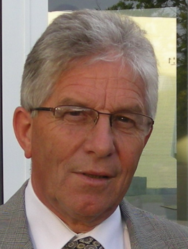  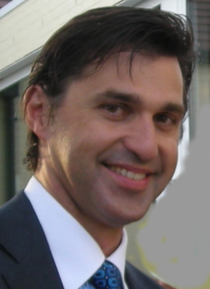  Dimitri Lowette  Louis Mievis | 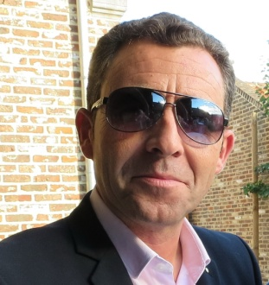  Peter Lowette  Vincent Nolens | Stefan Meekers  Bernhard  Bernhard Paternotte | 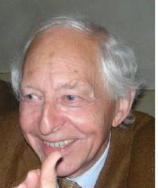  Jo Meurice  Herman Pittomvils
Patrick Ruppol | Roald Smeyers | Erik Stas | Norbert Stas
William Stultjens | Raf Swartenbrockx | Karel Sweldens | Roland Thierie
Michel Top | Luc Van den Bergh | Johan Vandenborne | Johan Vandervelden
Stefan Vanweddingen | Jean-Paul Velaers | Raf Verboven
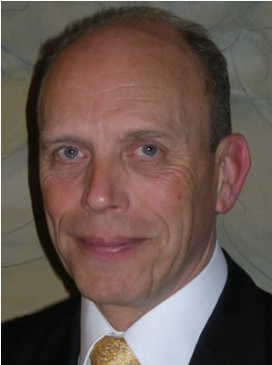  Rob Visser | 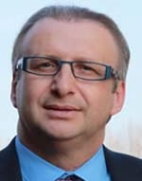  Marc Vreys | 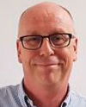  Jo Zeegers

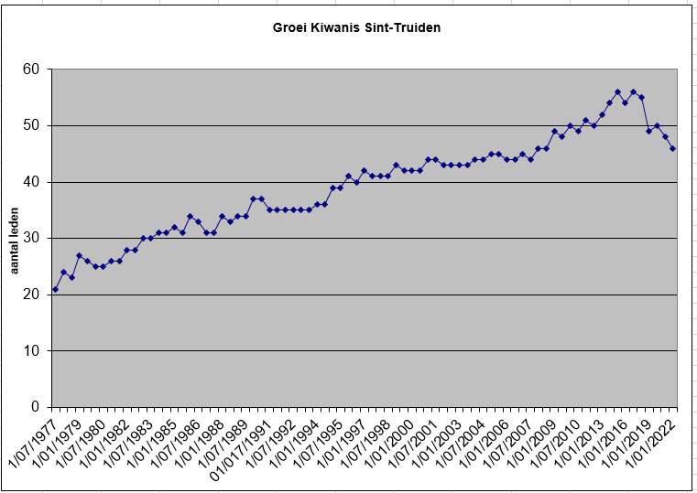

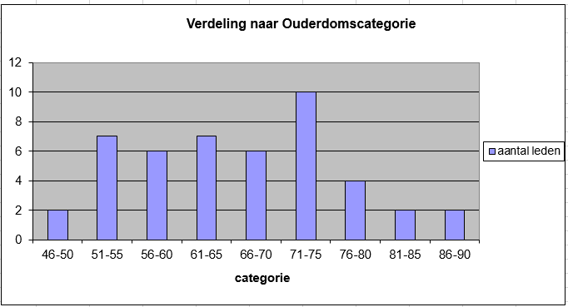

III. ONZE CLUB -BESTUURFUNKTIES

Inleiding
De functies van het Directie Comité werden reeds hoger beschreven. Hieronder de lijst van de leden die deze ambten hebben bekleed. Als voorzitter is ieder lid, dat in orde is met zijn Kiwanis verplichtingen, verkiesbaar, behalve de clubvoorzitters van de laatste vijf jaar. De secretaris en penningmeester worden aangezocht door de clubvoorzitter en kunnen meerdere jaren functioneren. De voorzitter elect wordt één jaar voor de aanvang van zijn voorzitterschap gekozen, zodat hij rustig de tijd heeft om zich op zijn jaar voor te bereiden.

Bestuursfuncties
Voorzitter Secretaris Penningmeester
75/76 Frans Strauven Paul Dehairs Roland Thierie
76/77 Frans Strauven Paul Dehairs Roland Thierie
77/78 Frans Strauven Paul Dehairs Roland Thierie
78/79 Jos Malcorps Paul Dehairs Roland Thierie
79/80 Jos Jacobs Paul Dehairs Roland Thierie
80/81 Herman Beirinckx Robert Jonckheere Roland Thierie
81/82 Robert Thierie Robert Jonckheere Herman Pittomvils
82/83 Jos Verboven Luc Jenné Vincent Nolens
83/84 Camille Goossens Luc Jenné Vincent Nolens
84/85 Herman Pittomvils Erik Stas Gerard Buteneers
85/86 Robert Jonckheere Marcel Purnal Gerard Buteneers
86/87 Erik Stas Louis Mievis Roland Thierie
87/88 Piet Guttermann Kris Geelen Roland Thierie
88/89 Marcel Purnal Kris Geelen Roland Thierie
89/90 Luc Jenné Kris Geelen Roland Thierie
90/91 Rik De Vooght Kris Geelen Jo Meurice
91/92 Roland Thierie Kris Geelen Jo Meurice
92/93 Vincent Nolens Jos Hannes Jan Hoeven
93/94 Michel Top Isi Fransis Jan Hoeven
94/95 Louis Mievis Herman Beirinckx Jan Hoeven
95/96 Michel Deltour Herman Beirinckx Roland Thierie
96/97 William Stultjens Herman Beirinckx Roland Thierie
97/98 Jos Hannes Herman Beirinckx Roland Thierie
98/99 Karel Sweldens Norbert Stas Roland Thierie
99/2000 Kris Geelen Norbert Stas Roland Thierie
2000/01 Jan Wijnhoven Norbert Stas Roland Thierie
2001/02 Jo Meurice Edwin Dehaes Roland Thierie
2002/03 Erwin Lambeets Edwin Dehaes Roland Thierie
2003/04 Isi Fransis Edwin Dehaes Roland Thierie
2004/05 Robert Belet Edwin Dehaes Roland Thierie
2005/06 Eric Baldewijns Edwin Dehaes Roland Thierie
2006/07 Raymond Verding Edwin Dehaes Roland Thierie
2007/08 Leo Kretzers Stefan Meekers Edwin Dehaes
2008/09 Patrick Ruppol Stefan Meekers Edwin Dehaes
2009/10 Rob Visser Stefan Meekers Edwin Dehaes
2010/11 Johan Vandervelden Bob Magotteaux Eddy Mulleners
2011/12 Edwin Dehaes Bob Magotteaux Eddy Mulleners
2012/13 Ro Smeyers Edwin Dehaes Eddy Mulleners
2013/14 Norbert Stas Edwin Dehaes Dirk Digneffe
2014/15 Michel Delorge Edwin Dehaes Dirk Digneffe
2015/16 Robrecht Janssens Johan Vandervelden Edwin Dehaes
2016/17 Benny Janssis Stefan Meekers Edwin Dehaes
2017/18 Stefan Meekers Pascal Brepoels Edwin Dehaes
2018/19 Marc Vreys Pascal Brepoels Edwin Dehaes
2019/20 Luc Vandenbergh Koen Berteloot Edwin Dehaes
2020/21 Idem wegens pandemie
2021/22 Pascal Arickx Koen Berteloot Edwin Dehaes
Op te merken valt dat de functie van Penningmeester 22 keer met onverdroten ijver door dezelfde persoon, Roland Thierie, is ingevuld. Ook in de functie van secretaris komt regelmatig een zekere continuïteit voor. Norbert Stas en Stephan Meekers waren drie, Herman Beirinckx en Koen Berteloot vier, Paul Dehairs en Kris Geelen vijf, en Edwin Dehaes negen(!) keer secretaris (hij wordt ook in 21-22 voor de tiende keer penningmeester). Een van hun belangrijkste taken is het opstellen van het verslag van de vergaderingen, het ‘Kiwanigram’. Het nummer bij het begin van het zevende lustrum van de club was 777 (het nummer met een wat slechte reputatie, 666, dateert van eind augustus 2006). Het exemplaar van 22/11/2016 draagt het nummer 888 ! Het nummer 999 is voorzien tegen eind 2022. Sinds Oktober 2000 heeft Norbert Stas het elektronisch verslag ingevoerd. In 2020 en 2021 zijn er twee keer een reeks vergaderingen en dus ook Kiwanigrams weggevallen wegens de corona pandemie. Edwin Dehaes heeft deze lacunes dan opgevuld met een reeks ‘nieuwsbrieven’. Er waren ook enkele vergaderingen per videoconferentie. In theorie kan na vijf jaar ook een vroegere voorzitter terug de hamer hanteren. Dit is nog niet voorgekomen, en zal, met 12 overblijvende kandidaten, waarschijnlijk ook nog niet zo vlug gebeuren. We hebben er lang op moeten wachten, maar uiteindelijk heeft de club in Leo Kretzers, Patrick Ruppol en Edwin Dehaes de vermelding ‘Distinguished President’ gekregen van het District, en de club dus ook ‘Distinguished Club’. Wij twijfelen een beetje aan de criteria die het District hier hanteert omdat dat zo lang geduurd heeft! .
3. Directeurs.

De directeurs worden jaarlijks verkozen ten getale van drie. Ook hier zijn geen beperkingen van herkiesbaarheid, voor zover aan de andere bepalingen (onverenigbaarheden) van de statuten is voldaan.
75/76 Jos Jacobs Luc Jenné Jos Verboven
76/77 Jos Jacobs Luc Jenné Jos Verboven
77/78 Jos Jacobs Luc Jenné Jos Verboven
78/79 Camille Goossens Luc Jenné Robert Thierie
79/80 Rik De Vooght Herman Pittomvils Robert Thierie
80/81 Rik De Vooght Herman Pittomvils Hugo Robijns
81/82 Piet Guttermann Herman Pittomvils Jos Verboven
82/83 Piet Guttermann Herman Pittomvils Marcel Purnal
83/84 Piet Guttermann Louis Mievis Marcel Purnal
84/85 Piet Guttermann Louis Mievis Jan Wijnhoven
85/86 Rik De Vooght Jos Jacobs Marcel Purnal
86/87 Rik De Vooght Jos Jacobs Marcel Purnal
87/88 Rik De Vooght Herman Pittomvils Michel Top
88/89 Rik De Vooght Paul Nijskens Michel Top
89/90 Paul Nijskens Vincent Nolens Michel Top
90/91 Marcel Degeneffe Jos Malcorps Michel Top
91/92 Marcel Degeneffe Camille Goossens Michel Top
92/93 Camille Goossens Jos Malcorps Eric Stas
93/94 Michel Deltour Erwin Lambeets Jo Meurice
94/95 Hugo Dubois Jos Jacobs William Stultjens
95/96 Piet Guttermann Jos Jacobs Jo Meurice
96/97 Jos Jacobs Jo Meurice Vincent Nolens
Ingevolge een statutenwijziging telt onze club sedert het Kiwanisjaar 1997-98 vijf directeurs. In 2014 komt er een nieuwe richtlijn bij: de functie van directeur wordt gelimiteerd tot twee opeenvolgende jaren.

97/98 Jos Jacobs - Camille Goossens - Vincent Nolens - Kris Geelen - Michel Top
98/99 Paul Dehairs - Michel Deltour - Vincent Nolens - Jos Jacobs - Herman Beirinckx
99/00 Herman Beirinckx-Piet Guttermann- Vincent Nolens- Michel Top- William Stultjens
00/01 Bob Belet - Edwin Dehaes - Leo Kretzers - E.Lambeets - Karel Sweldens
01/02 Bob Belet - Michel Delorge - Leo Kretzers - Ro Smeyers - Rob Visser
02/03 Rik De Vooght - Kris Geelen - Leo Kretzers - Ro Smeyers - Rob Visser
03/04 Michel Delorge - Leo Kretzers - Ro Smeyers - Ray Verding - Rob Visser
04/05 Johan Boelen - Michel Delorge - Rik De Vooght - Leo Kretzers - Ro Smeyers
05/06 Michel Deltour - Kris Geelen - Leo Kretzers - Jo Meurice - Michel Top
06/07 Michel Delorge - Michel Deltour - Rob Janssens - Pat Ruppol - Raf Verboven
07/08 Michel Delorge - Kris Geelen - Jo Meurice - Roland Thierie - Raf Verboven
08/09 Bob Belet - Kris Geelen - Jo Meurice - Karel Sweldens - Raf Verboven
09/10 Michel Delorge - Roland Thierie - Jo Meurice - Karel Sweldens - Raf Verboven
10/11 Michel Delorge - Kris Geelen - Jo Meurice - Peter Nijskens - Raf Verboven
11/12 Michel Delorge - Kris Geelen - Jo Meurice - Peter Nijskens - Raf Verboven
12/13 Johan Boelen - Kris Geelen - Dimitri Lowette - Peter Nijskens - Raf Verboven
13/14 Johan Boelen - Kris Geelen – Dimitri Lowette – Peter Nijskens – Raf Verboven
14/15 Pascal Arickx – Bob Magotteaux- Stefan Meekers – Bernhard P. – Luc VDBergh
15/16 Pascal Arickx – Johan Boelen – Dirk Dignefffe – Stefan Meekers – Luc VDBergh
16/17 Rik Devooght – Peter Nijskens – Tom Raepers – Michel Top – Johan VDBorne
17/18 Peter Nijskens – Norbert Stas – Luc VDBergh – Raf Verboven - Erwin Willems
18/19 Pascal Arickx – Luc Jenné – John Smeyers - Norbert Stas – Raf Verboven
19/20 Pascal Brepoels – Dirk Digneffe – John Smeyers – S VanWedd – Rob Visser
20/21 Idem wegens pandemie.
21/22 Stefan Meekers – B.Paternotte – Norbert Stas – R.Swartenbroeckx – Rob Visser
Recordhouders voor het ogenblik zijn Jos Jacobs (zaliger) en Raf Verboven die elk tien keer verkozen werden.

Commissarissen.
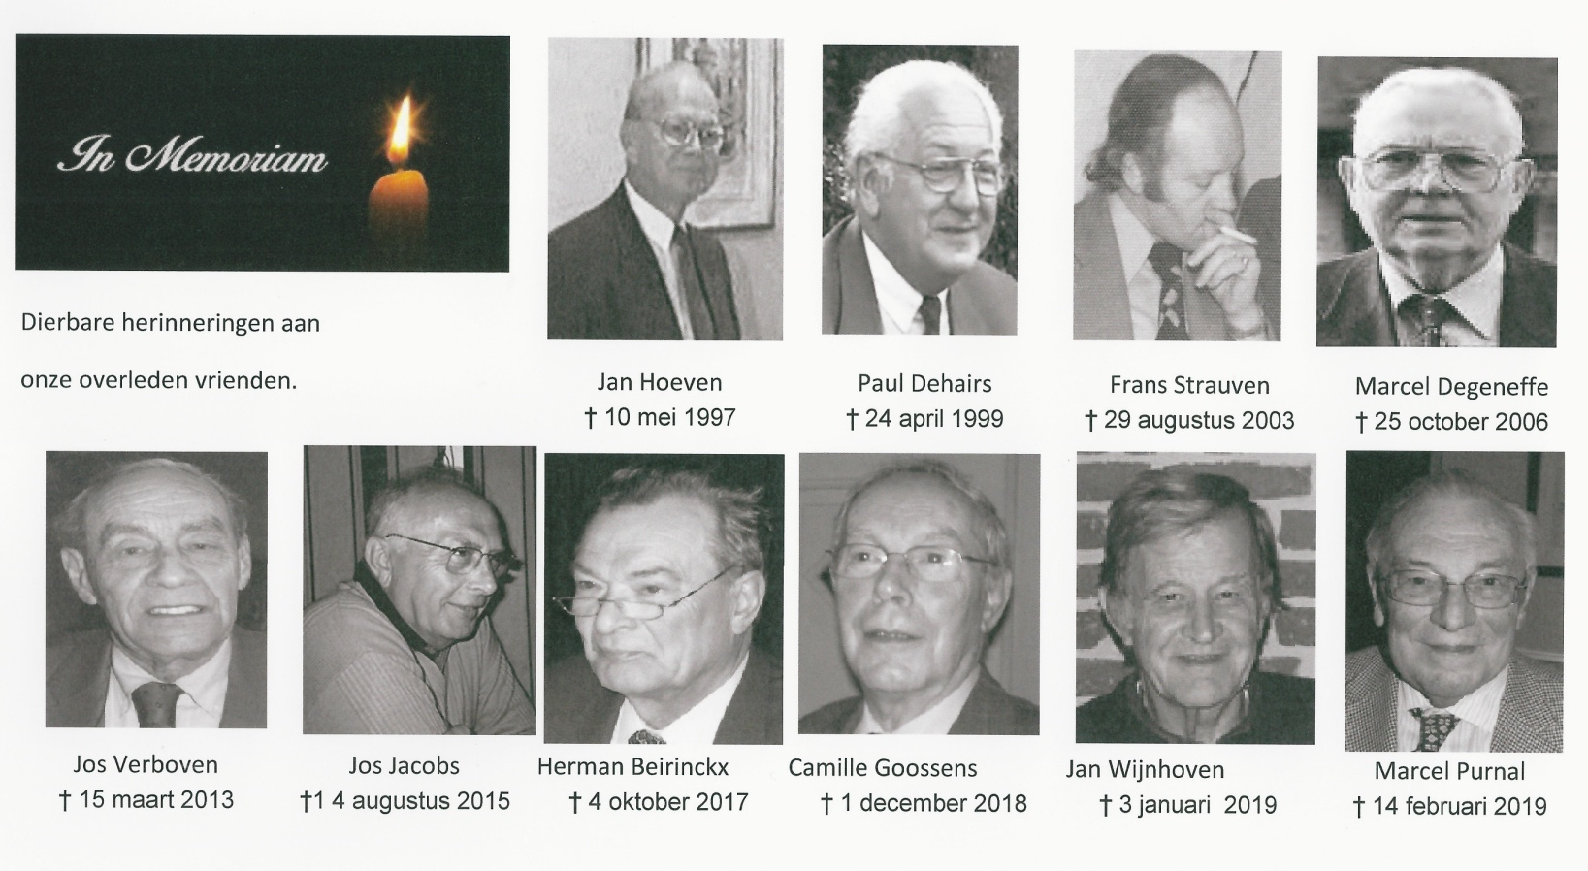
19/20 Leo Kretzers, Raf Swartenbroeckx en Patrick Ruppol (kijken de rekeningen na)
20/21 Patrick Ruppol, Raf Swartenbroeckx en Stefan Vanweddingen

IV. ONZE CLUB - COMITE WERKING

1. Statutaire Comités

Er wordt in de club naar gestreefd om ieder lid in een comité onder te brengen en verantwoordelijkheden te geven. Een comité is dus een groep leden met een door de clubpresident aangeduide voorzitter. Het aantal comités is wisselend volgens de jaren, maar de basiscomités zijn de volgende:

Het comité Aanwerving en het comité Statuten & Reglementen.

De onmiddellijke past voorzitter leidt automatisch het comité Aanwerving en wordt bijgestaan door zijn vier laatste voorgangers. Zij onderzoeken de nieuwe kandidaturen die door de leden worden binnengebracht. De procedure van aanwerving wordt in detail uitgelegd in het huishoudelijk reglement van de club. Er wordt niet over één nacht ijs gegaan als men nieuwe leden aanwerft, dit om moeilijkheden te vermijden zowel voor de kandidaat als voor de club. Op te merken valt dat er nog steeds geen vrouwelijke leden tot de club behoren.

Het comité Statuten & Reglementen is verantwoordelijk voor het "up-to-date" houden van de statuten en het bijwerken en aanpassen van het huishoudelijk reglement van de club.

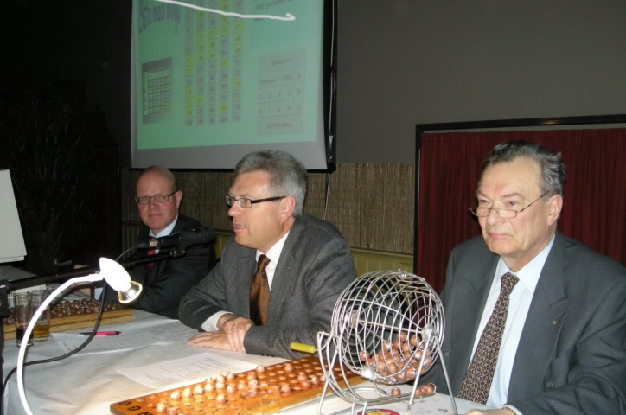
Het Fundraising- en Public Relations comité. Houdt zich bezig met de organisatie van alle activiteiten die geld moeten opbrengen voor de sociale kas. Het is dus feitelijk een "fundraising" comité, om het in het Engels te zeggen. Voor sommige grotere projecten wordt in het feest comité een "projectmanager" aangeduid die zich speciaal met dit ene project bezig houdt. Dit comité heeft over de jaren ongeveer 500,000 Euro samengebracht, of meer dan 20 miljoen oude BEF.

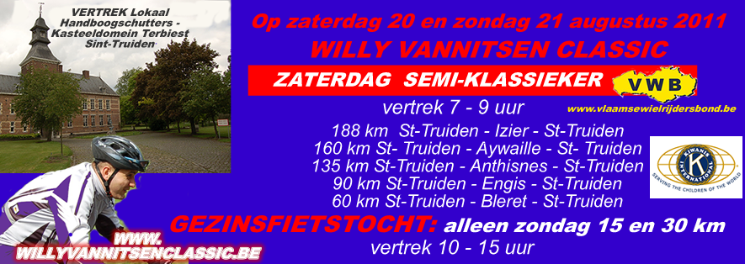
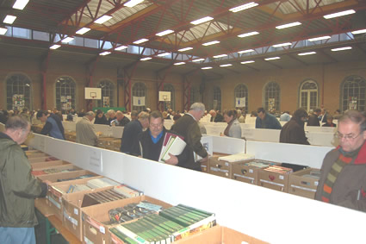
Vaste organisaties waren lang de kaarsen- en wafelverkoop op de Grote Markt tijdens de kerstdagen en de Bingo een goede maand later. Onze aanwezigheid op de kerstmarkt is wel afgelopen, maar de Bingo gaat al bijna zoveel jaren mee als de club oud is met gedurende jaren Herman Beirinckx als ’afroeper’, de laatste jaren nu opgevolgd door Edwin Dehaes. Sinds 2002 is de organisator nog altijd Michel Delorge. De eerste uitgave ging door op 18/11/1978. Omdat de data in het begin wat wisselden, en er soms eens een jaar werd overgeslagen, ging die in 2022 voor de 42ste keer door! Een groot deel van de prijzen wordt door de leden zelf geschonken. Het idee van die Bingo komt van de vroegere luchtmachtbasis Brustem, waar dit een jaarlijkse traditie was. Regelmatig werden bovendien allerlei activiteiten geprogrammeerd, zoals thema-avonden, concerten, kooravonden enzovoort. Zelfs organiseerde de club in 91 een ‘Tien om naar te zien’ concert met Vlaamse zangers (waaronder Helmut Lotti!) naar een idee van Kris Geelen, waar 2000 man is op afgekomen. Grootse projecten waren eveneens een bloemententoonstelling in de hoofdkerk opgeluisterd met een hele reeks concerten ter gelegenheid van 75 jaar Kiwanis International. Het jaar daarop volgde nog een kleinere uitgave van die bloemenversiering in de Sint-Maartenskerk. Ook kende 5 jaar na mekaar een Modedéfilé-diner een groot succes. Die werden telkens voorgesteld door tv speakerinnen.
Daarna zijn er twee hoofdactiviteiten bijgekomen. In augustus organiseerde de club de Vannitsen-Classic. Dit is een weekend met een uitgezet parcours voor getrainde wielertoeristen met afstanden van ongeveer 80, 130 en 180 km. Voor de families zijn fietstochten voorzien van ongeveer 15, 30 tot 45 km. De zaak werd op zondag afgesloten met een barbecue. Deze organisatie was in 2017 aan zijn één en twintigste uitgave toe. De eerste ‘fietsdag’ ging feitelijk al door op 22/08/1993 als onderdeel van de activiteiten van het sportcomité onder Jos Malcorps en was aanvankelijk wat kleinschaliger. Na vier jaar ging dan op 24/08/1997 de eerste echte ‘Classic’ voor wielertoeristen door die de naam kreeg van een Sint-Truidens renner. De organisatie ging door in samenwerking met de Zuid Limburgse Wielerclub. De toeloop werd zo groot dat de zaak niet meer mocht groeien of we konden het niet meer aan. In 2011 telden we bijna 2000 deelnemers. Jan Wijnhoven heeft het langste aan deze kar getrokken. In 2010 nam Michel Deltour de fakkel over en in 2016 Koen Berteloot. Na 21 jaar werd nu om allerlei redenen jammer genoeg met deze activiteit gestopt. Begin november is er de tweedehands Boekenbeurs. Over de jaren verzamelde de club zowat 60.000 boeken, die nauwkeurig geklasseerd en geprijsd worden. De klanten komen tot uit Nederland en een grote groep verzamelaars staat iedere keer de eerste dag al een uur op voorhand voor de deur. We zijn één van de grootste beurzen op dit gebied in Vlaanderen geworden. Kris Geelen snoepte het idee af van de club van Liège die zoiets al meer dan dertig jaar doet. De beslissing voor onze club werd genomen half 1996 en gedurende twee jaar werden er boeken bijeen gebracht totdat we op 7 en 8 november 1998 over 15.000 exemplaren beschikten en de eerste verkoop kon doorgaan in de sportzaal van het College. De vaste datum is het tweede weekend van het Allerheiligenverlof. De verkoop gaat nu al door vanaf donderdag. In 2021 is het dus de 23ste uitgave geweest, met als voorzitter na Jo Meurice nu Michel Top. Deze twee organisaties zijn, samen met de bingo, samen nu jaarlijks goed voor ongeveer 25.000 Euro opbrengst. De fietsklassieker brengt vooral op door de sponsoring, de bingo op de sponsoring van de leden zelf, terwijl de boekenverkoop bijna geen investering vergt en enkel draait op het werk van de leden. Bijna dagelijks was Herman Beirinckx, die van het triëren zijn hobby gemaakt had, aan het werk op onze boekenzolder van het College. Iedere maandagavond komen daarbij ook een groepje leden het hele jaar door triëren en prijzen. Opvallend is wel dat de leden van het boekencomité de helft uitmaken van de eerste 20 leden van de club. In 2017 vierde de beurs zoals gezegd haar 20ste uitgave en kreeg dan ook bijna een ganse bladzijde in de plaatselijke pers.

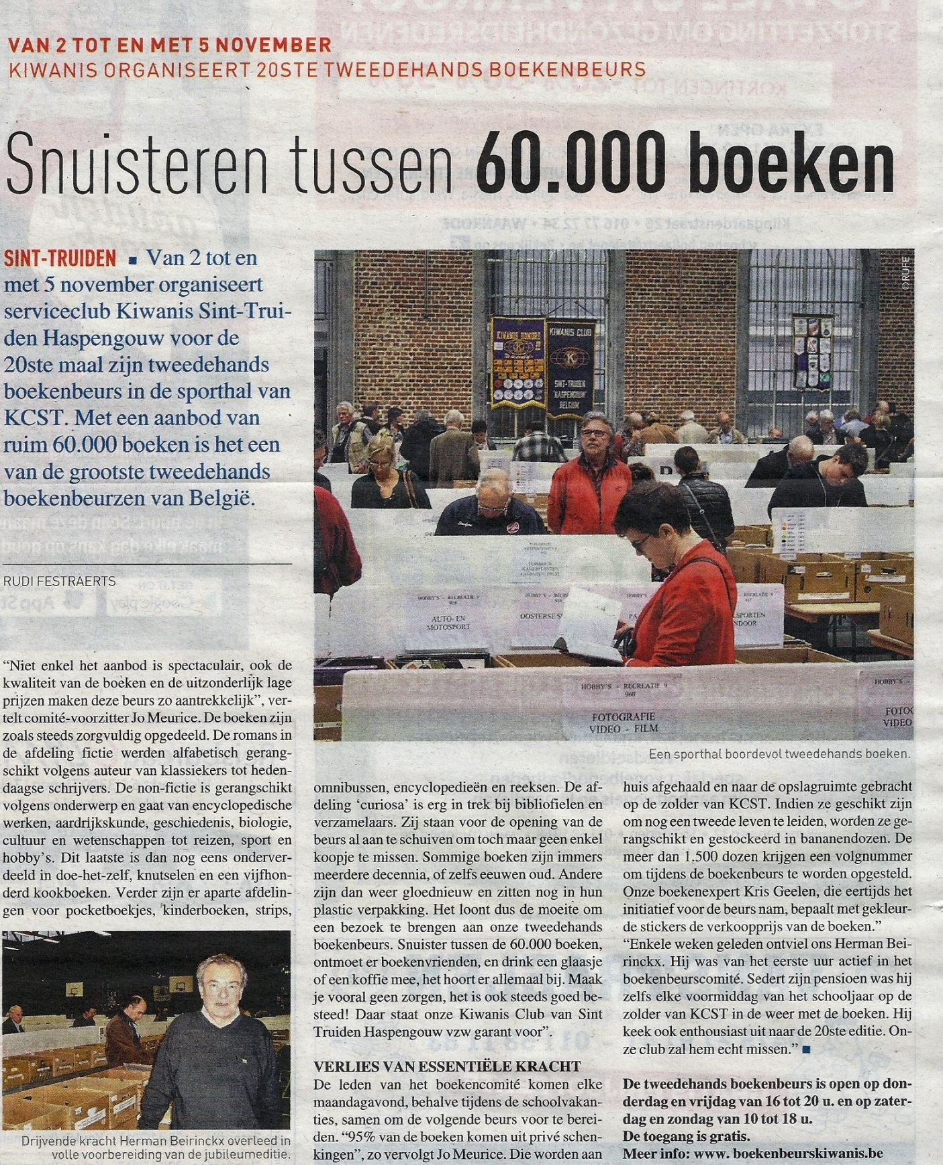

Het enige nadeel van onze huidige drie ‘moneymakers’ is het feit dat het een beetje een routine geworden is, en de club is naarstig op zoek naar een mooie nieuwe activiteit, die evenveel geld in het laatje brengt. Hiervoor bestaat er nu een comité Innovatie in de club onder leiding van Johan Boelen, die dit jaar voor de tweede keer een ‘Rat Pack Night’ organiseerde, een prestigieuze soirée met muziek uit de fifties, die na een klein verlies vorig jaar nu ook een mooie winst heeft vertoond. In 2018 is het Tom Raepers die zijn schouders onder deze organisatie heeft gezet. Het heet nu de ‘Nacht van Kiwanis’. In 2022 zorgde Stefan Meekers voor de eerste keer voor een ‘Bloesemrun’ loopwedstrijd.
Zonder te willen overdrijven kunnen we wel met een gerechtvaardigde fierheid stellen dat door de jarenlange actieve carrière van de club de naam Kiwanis in de streek van Sint Truiden geen onbekende meer is. Om dit op een tastbare manier te vereeuwigen, richtte de club tenslotte in samenwerking met stad en provincie op de Sint-Truidense Grote Markt in het jaar 2000 een monument op. Het gaat om een bronzen replica van het stadhuis met Brailleteksten. In 2009 kwam er een gelijkaardige maquette bij, ditmaal van de middeleeuwse abdijkerk, onthuld op 22 november, de dag voor de naamdag van onze Heilige Trudo. De initiatiefnemer was telkens Kris Geelen.
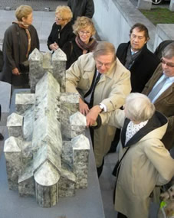
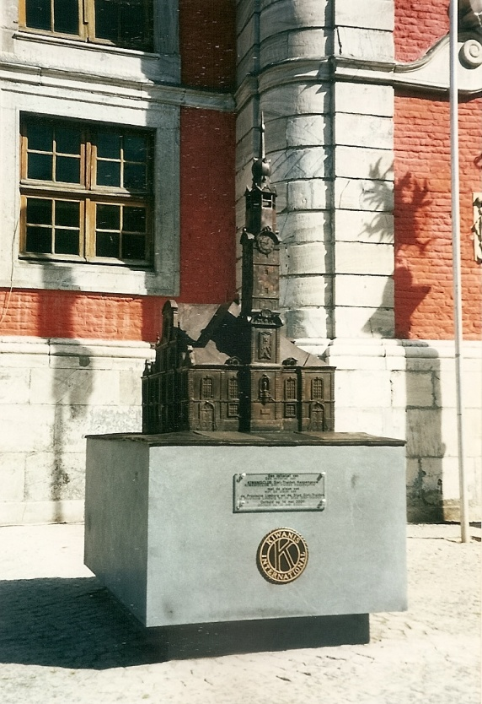

.

Maquette stadhuis 2000
Onthulling van replica van de abdijkerk.
Begeleiding visueel-gehandicapte.

Het protocolcomité Houdt zich bezig met de interne activiteiten van de club, zoals de ladies night, de machtsoverdracht, de sprekers, toeristische, sportieve of culturele uitstappen, clubweekends, enzovoort. Zorgt ook voor de organisatie van de statutaire vergaderingen en het bezorgen van bloemetjes en geschenken waar nodig. Tijdens de lustrumjaren worden toeristische en gastronomische weekends ingericht zoals in Laroche (1986), de Westhoek (1991), Luxemburg (1996), Bouillon (2001), Saint Omer (2006), Keulen (2011) en Zeeland (2017). Tussendoor waren er nog weekends in Brugge, Antwerpen, de Elzas en Aken. Op 23/5/2017 hadden we onze vergadering nummer 900 en op 13/6/2017 organiseerde het comité een ludieke viering van de 40 jaar van de club samen met de ladies. Piet Guttermann zorgde toen voor het nodige historische filmmateriaal. Op te merken valt dat de laatste jaren ook elke voorzitter een dagje uit organiseert. Zo waren er de uitstappen naar Luik (2x), Charleroi, Gent (2x), Eindhoven, Brussel, Rotterdam, Zeeland enz. De ambtsoverdracht van de voorzitters wordt elk jaar met luister gevierd in oktober, soms zelfs op (internationale) verplaatsing. Het comité beheert verder onze stock aan materiaal, zoals vlaggen, fanions, certificaten, fotoalbums, video-opnames, de volledige collectie Kiwanigrams en Kiwanis Magazines enz.

Het sociaal comité.

Onderzoekt welke projecten onze steun nodig hebben. Over de jaren zijn er een hele reeks projecten gevolgd die regelmatig gesteund worden en daarenboven nog een hele reeks eenmalig. In het volgende hoofdstuk wordt hier nader op ingegaan. Het comité gaf de hoger vermelde miljoenen (Bef) uit die door de fundraising zijn binnengehaald. Ter gelegenheid van het zilveren jubileum van de club kon de voorzitter, Jo Meurice, twee cheques van 25.000 Euro overhandigen.

Het comité externe betrekkingen.

Aanvankelijk was dit comité enkel verantwoordelijk voor de oprichting en begeleiding van nieuwe Kiwanis clubs. Zo waren we tien maal peter. De club van Legnica (Liegnitz) in Polen gaan we niet meetellen (het was een zowat doodgeboren petekind). Het comité zorgt ook voor contactbezoeken zowel met andere Kiwanis clubs als met andere serviceclubs, deze laatste op lokaal vlak wel te verstaan. Het coördineert de deelname van de leden aan clubvergaderingen en andere feestelijkheden door deze clubs ingericht. In Sint-Truiden bestaat al jaren een Interserviceclub organisatie, die de activiteiten van de verschillende serviceclubs van de stad coördineert. Nu begint daar wat structuur in te komen en onze club leverde sinds enkele jaren hier de voorzitter van in de persoon van Erik Stas. Hij werd in 2014 opgevolgd door een lid van de Soroptimisten, de partner van Luc Vandenbergh. Sinds 2019 hebben we nu ook een ‘ambassadeur’ die de contacten met de andere clubs van de Divisie moet verzorgen, in de persoon van Pascal Brepoels. Tevens werkt het comité aan de bevoorrechte contacten en jumelages van onze club met andere Kiwanis clubs, zoals deze van Sambreville, Douai en Chalon-sur-Saône (Frankrijk). In oktober 94 waren wij bij onze Franse vrienden voor een weekend te gast, terwijl zij in mei 95 in Sint-Truiden werden ontvangen. De officiële jumelage werd op 16 september 95 in Chalon-sur-Saône bevestigd. De laatste twintig jaar is er op dit gebied wel niets meer gebeurd.

2. Comités ad hoc

- Naargelang de plannen van de voorzitter komen hier soms nog enkele comités bij, die soms bij andere zijn bijgevoegd, zoals comités voor cultuur, sport, archief, materiaal enzovoort. Nieuwe functies zijn de ‘lector’, die de binnengekomen verslagen van de andere clubs resumeert, en de ‘webmaster’, gedurende jaren Piet Guttermann. Patrick Ruppol heeft tenslotte iets nieuws ingevoerd. Hij benoemde de verkozen directeurs als voorzitters van 5 supercomités, nl; sociale doelen (Karel Sweldens), Sport (Raf Verboven), Cultuur (Kris Geelen), Netwerk (Jo Meurice), en Interne Steundiensten (Bob Belet). Rob Visser nam het systeem over; enkel Kris Geelen werd vervangen door Roland Thierie. Deze laatsten waren in 2009-2010 bovendien respectievelijk secretaris en penningmeester van de Divisie Limburg Haspengouw naast Luitenant-Gouverneur Michel Top. Van het toewijzen van een comité aan de directeurs is later terug afgestapt. Michel was ook divisiesecretaris van Kris Geelen en Patrick Ruppol.

- Onder sociale doelen: selectie sociale projecten, maatschappelijke dialoog en verbinding seniorleden. Onder sport; Vannitsen Classic, Bingo en sportaanbod club. Onder cultuur: boekenbeurs, cultuuraanbod club en monument (maquette van de Sint-Trudo abdij). Onder Netwerk: foundation, externe betrekkingen, interservice, aanwerving. Onder Interne Steundiensten: protocol, archief en magazijn, statuten, databasemanager, publiciteit.

3. De Comités en hun voorzitters

a. Comité Voorzitters

Hieronder de lijst van de voorzitters van de belangrijkste comités over de voorbije jaren.

 | Feest | Sociaal | Aanwerving | Expansie | Protocol
75/79 | Beirinckx H. | Nuytemans | Malcorps
79/80 | Verboven J. | Steels | Guttermann | Pittomvils
80/81 | Malcorps | De Vooght | Robijns | Pittomvils
81/82 | Malcorps | Robijns | Jenné | Stas E.
82/83 | Stas E. | Schoofs Fr. | Degeneffe | Schoofs J.
83/84 | Stas E. | Jacobs | Verboven | De Vooght
84/85 | Deltour | Malcorps | Jenné | Verboven | Top
85/86 | Deltour | Beirinckx H. | Pittomvils | Top | De Vooght
86/87 | Beirinckx H. | Guttermann | Jonckheere | Verboven J. | Fisette
87/88 | Beirinckx H. | Hannes | Stas E. | Verboven J. | Jacobs
88/89 | Beirinckx H. | Jacobs | Guttermann | Goossens | Top
89/90 | Beirinckx H. | Guttermann | Purnal | Meurice | Top
90/91 | Beirinckx H. | Hannes | Jenné | Stultjens | Top
91/92 | Belet | Guttermann | De Vooght | Stultjens | Sweldens
92/93 | Stas E. | Guttermann | Thierie R. | Stultjens | Sweldens
93/94 | Stas E. | Sweldens | Nolens | Meurice | Lambeets
94/95 | Stas E. | Sweldens | Top | Verboven | Goossens
95/96 | Stas E. | Ruppol | Mievis | Meurice | De Vooght
96/97 | Stas E. | Ruppol | Deltour | Meurice | De Vooght
97/98 | Delorge | Ruppol | Stultjens | Dehairs | Stas N.
98/99 | Delorge | Degeneffe | Hannes | Pittomvils | Stas N.
99/00 | Beirinckx H. | Guttermann | Sweldens | Pittomvils | Top
00/01 | Belet | Guttermann | Geelen | Nolens | Dehaes

Vanaf dan is er geen feest- of fundraisingcomité meer en wordt het gesplitst volgens zijn drie grote onderdelen; Boeken, Bingo en Vannitsen.
 | Boeken | Bingo | Vannitsen | Sociaal | Aanwerving | Expansie | Protocol
01/02 | Beirinckx | Beirinckx | Wijnhoven | Stas N. | Wijnhoven | Smeyers | Sweldens
02/03 | Beirinckx | Delorge | Wijnhoven | Stas N. | Meurice | Geelen | Visser
03/04 | Beirinckx | Delorge | Wijnhoven | Sweldens | Lambeets | Geelen | Visser
04/05 | Geelen | Delorge | Wijnhoven | Nolens | Fransis | Janssens | Visser
05/06 | Geelen | Delorge | Kretzers | Nolens | Belet | Janssens | Visser
06/07 | Meurice | Delorge | Wijnhoven | Nolens | Baldewijns | Smeyers | Visser
07/08 | Meurice | Delorge | Wijnhoven | Nolens | Verding | Smeyers | Visser
08/09 | Meurice | Delorge | Wijnhoven | Sweldens | Kretzers | Verding | Stas N.
09/10 | Meurice | Delorge | Wijnhoven | Sweldens | Ruppol | Meurice | Stas N.
 | Meurice | Delorge | Deltour | Sweldens | Visser | Janssis | Smeyers
11/12 | Meurice | Delorge | Deltour | Sweldens | Vandervelden | Top | Smeyers
12/13 | Meurice | Delorge | Deltour | Van den Bergh | Dehaes | Top | Vreys
13/14 | Meurice | Delorge | Deltour | Van den Bergh | Smeyers | Top | Vreys
14/15 | Meurice | Delorge | Deltour | Van den Bergh | Stas N. | Top | Vreys
15/16 | Meurice | Delorge | Berteloot | Van den Bergh | Delorge | Vanweddingen | Lowette P.
16/17 | Meurice | Delorge | Berteloot | Nijskens P. | Janssens | Vanweddingen | Lowette P.
17/18 | Meurice | Delorge | Raepers | Nijskens | Janssis | Sweldens | Lowette P
18/19 | Top | Delorge | Arickx | Nijskens | Meekers | Sweldens | Raepers
19/20 | Top | Delorge |  | Nijskens | Vreys | Sweldens | Raepers
20/21 | Top | Delorge |  |  | Vreys | Sweldens
Boeken Bingo. Bloesem Run Sociaal Aanwerving PR Protocol
21/22 M.Top M.Delorge S.Meekers P.Ruppol L. V.d.Bergh N.Stas P. Lowette

Wisselende structuren.
Feitelijk is het moeilijk om nu nog een volledige lijst te geven van de verschillende comités en/of functies. Vanaf het jaar 2005-06 zijn er bijvoorbeeld buiten het bestuur niet minder dan 10 comités met daarenboven nog 5 eenmansfuncties. We zetten ze even op een rijtje:

- Public Relations (PR) comité onder Benny Janssis (vroeger Norbert Stas, RobertJonckheere enz.)
- SOB comité onder Jo Meurice (vroeger Piet Guttermann, Herman Beirinckx, Patrick Ruppol enz.)
- Statuten comité onder Luc Jenné, Herman Pittomvils en Camille Goossens
- Archivaris en materiaalmeester met Johan Boelen (vroeger Marcel Purnal)
- Webmaster en club DBM (databasemanager) Piet Guttermann, nu Stefan Meekers.
- Lector met Stefan Meekers, nu Michel Top.
- Vertegenwoordiger van de Foundation met Jo Meurice
- Voorzitter van de Interservice met Erik Sta
- Patrick Ruppol maakte in zijn jaar zoals gezegd van de directeurs een soort overkoepelende comité voorzitters: sociaal (Karel) – Sport (Raf) – Cultuur (Kris) – Netwerk (Jo) – Interne Steundiensten (Bob Belet en Norbert Stas)
- In 2015 is er ook cultuur (Bernhard Paternotte), Innovatie (Johan Boelen) en PR (Pascal Arickx).
- In 2017-2018 valt de Vannitsen Classic weg en zijn de commissies de volgende:Boeken (Jo Meurice) Bingo (Michel Delorge) Sociaal (Peter Nijskens) Aanwerving (Benny Janssis) Protocol (Peter Lowette) Cultuur (Bernhard Paternotte) Statuten (Luc Jenné) PR (Pascal Arickx) Toekomst (Tom Raepers en Koen Berteloot).

V. SOCIAAL.

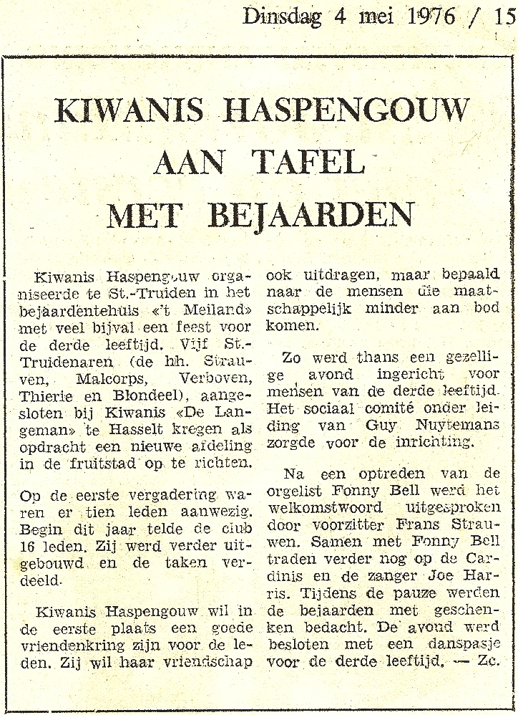

De eerste sociale activiteit van onze club nog voor de chartering.

1. Lokale Service projecten.
Een hele reeks lokale organisaties konden (en sommigen kunnen nog) sinds jaren op onze steun rekenen. In plaats van één enkel project te steunen, verkiest de club zijn hulp te verdelen over verschillende projecten, in die zin dat ze bijspringt als de officiële kanalen in gebreke blijven. Het volledig steunen van een project dat geen andere middelen van bestaan kent is onmogelijk Daarom springt de club bij voor extraatjes, die het officiële systeem niet kan leveren, of helpt projecten opstarten.

a. Het kerstfeest voor de minstbedeelden van het O.C.M.W.
werd gedurende 25 jaar georganiseerd met belangrijke hulp van onze dames.

b. Het Tehuis "Levenslust" te Orsmaal.
Een oud schoolgebouw werd mede door onze zorgen verbouwd tot een "thuis" voor een onthaalgezin. Meer speciaal werden voor deze probleemkinderen ook vakanties mogelijk gemaakt en kwam ook enkele malen Sinterklaas op bezoek. Deze steun gaat ononderbroken door sinds juli 1978.

- De vzw Wiric.
Is een opvangcentrum, dat zorg draagt voor een bezigheidstherapie voor mentaal en lichamelijke minder-validen. Sedert het ontstaan van deze vennootschap heeft Kiwanis beheersfuncties waargenomen en vooral in de aanloopfase financiële bijdragen geleverd, die de start en het succes ervan waarborgen sedert oktober 1980. Enkele jaren geleden werd door onze club een busje ter beschikking gesteld personenvervoer.

- 't Heft.
Is een project dat tot doel heeft licht mentaal gehandicapten opnieuw te integreren in de maatschappij. Het opzet van dit initiatief is deze mensen de zorg voor zichzelf bij te
brengen om hen te leren "het heft in eigen handen te nemen".

e. Mensen helpen mensen.
Het is een centrum voor sociale dienstverlening, een eerstelijnsdienst waar iedereen terecht kan voor steun en hulp op verschillend gebied. Er wordt zowel administratieve als financiële hulp verleend aan de mensen die de weg niet vinden in ons ingewikkeld systeem van sociale voorzieningen. Kiwanis Sint-Truiden leverde niet alleen een hele tijd
de directeur van deze organisatie in de persoon van Herman Beirinckx, maar helpt de
dienst in zijn moeilijke periodes.

f. Bewust.
Is een project in de opstartfase dat uiteindelijk tot doel heeft in de stad een
honderd zestigtal plaatsen te bezorgen aan ex-psychiatrische patiënten om hen een
vorm van begeleid wonen te kunnen waarborgen. Het is een pilootproject voor
Vlaanderen en onze club is fier van ook hier weer financieel te helpen de periode te
overbruggen van onvoldoende financiering door de overheid.

g. Het stedelijk zwembad
werd op allerlei manieren meer toegankelijk gemaakt voor minder-validen en verschillende apparaten werden ook tot dit doel aangekocht. Dit leverde onze club het ‘ peterschap’ van dit zwembad op wat bewezen wordt door een plaquette aan de ingang.
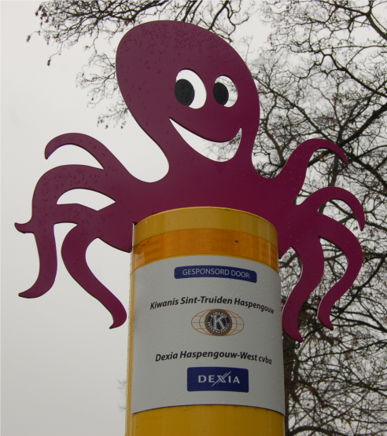
Hetzelfde deden we voor verschillende sporthallen.

h. De stedelijke scholen
krijgen sinds een vijftiental jaar van onze club boekenbons voor leerlingen verdienstelijk vooral op sociaal gebied. Wij steunden ook de oprichting van de zgn ‘Octopuspalen’ die de aandacht van de autobestuurders moeten trekken bij de ingang van de scholen.

i. Toxan,
een organisatie voor hulp aan verslaafden krijgt
ook al 20 jaar onze steun.

j. Sancta Maria,
Octopuspaal.
het plaatselijke psychiatrische ziekenhuis
kreeg steun voor verschillende projecten ten dienste van patiënten en hun
families, onder andere computers
en een speeltuin.

k. Het Rode Kruis
van Sint-Truiden kreeg belangrijke geldelijke steun voor haar ziekenwagen en aanhangwagen.

l. Een Hart voor Limburg.
Sinds enkele jaren steunen we deze organisatie die verschillende sociale projecten in de provincie Limburg overkoepelt.

m.’t Gildehuis:
Een thuis voor senior ‘Wiricgasten’ in de Gildestraat. Onze club is peter van deze locatie.
n. De Egeltjes:
Zij zetten zich in voor de opvang van de meest kwetsbare kinderen van Sint-Truiden, kinderen die extra zorgen nodig hebben. Financiële steun en advies.

o. Scholen:
Steun aan scholen die kinderen opvangen met gedrags- en/of leerproblemen.

De Liaan (Nieuwerkerken)
Sint-Jan-Berchmansschool (Sint-Truiden)
Buso De Regenboog (Sint-Truiden)
De Kids (Hasselt)

p. Projecten zieken en gehandicapten
Gdag, G- Wimbledon, G- fitness, Ado Icarus (Gingelom), RA Limburg.

En dit is maar de lijst van enkele terugkerende steunprojecten. De volledige lijst is 8 bladzijden lang. Toch vermelden we nog even: de Kiwanispop en de Mediclowns in het ziekenhuis Sint-Trudo, ‘Make a Wish’, ‘Kom op tegen kanker’ en Stichting tegen kanker met de ‘Levensloop’, steun aan de Compostellagangers van het OCMW, Sint-Vincentius, palliatieve thuiszorg, methadoneproject, Sonar, het centrum voor algemeen welzijn enz enz.

De stad Sint-Truiden heeft in 2011 onze club erkend als de organisatie die hier aan de top staat wat lokaal sociaal werk betreft, en Karel Sweldens als voorzitter van ons sociaal comité en Leo Kretzers als contactpersoon met ‘de stad’ mochten een ‘trofee’ in ontvangst nemen in naam van de club.

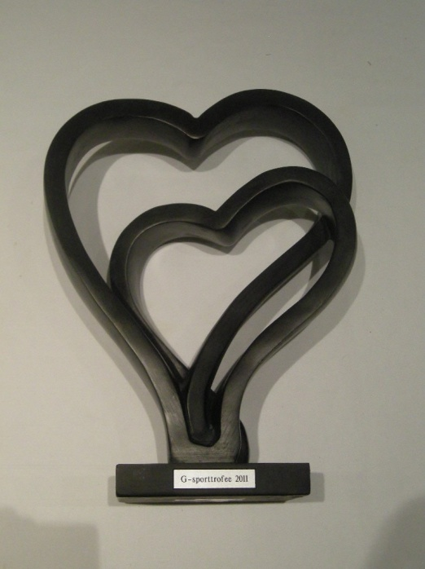

2. Nationaal project Special Olympics Belgium (SOB)

Het district BFLM, en nadien het district Belgium-Luxembourg, is door middel van de VZW “Aktie & Deelname” nauw betrokken met Special Olympics Belgium, de lokale jaarlijkse organisatie van spelen voor mentaal gehandicapten.
Via een jaarlijkse collecte van 250 tot 300 Euro per club van het district wordt Kiwanis gewaardeerd als één van de hoofdsponsors van dit gebeuren, dat ieder jaar wisselend in
verschillende provincies plaats vindt tijdens de maand mei.
Bovendien zijn ieder jaar talrijke clubs aanwezig in het Kiwanis dorp, waar voor animatie en restauratie wordt gezorgd voor deelnemers en bezoekers aan deze spelen. De club van Sint-Truiden was altijd aanwezig als de organisatie zich tenminste niet aan de andere kant van het land bevond. We zorgden voor de verkoop van belegde broodjes, een erg arbeidsintensieve bezigheid, nu de laatste jaren vervangen door taart met koffie. De opbrengst gaat steeds integraal naar SOB. We hadden hiervoor zelfs een koeltoog aangekocht. Gedurende meer dan 15 jaar is dit project geleid door Piet Guttermann, nu sinds enkele jaren opgevolgd door Jo Meurice en daarna door Patrick Ruppol. Noteer op de foto de speciale T shirts waarmee onze ganse club is uitgerust.

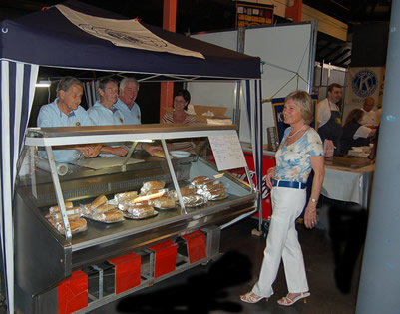

Onze broodjesstand op de S.O.B.

met vlnr Jan Wijnhoven, Roland Thierie, Michel Deltour. Annie

Guttermann en Liliane Thierie.

3. Internationale Projecten

1) Aardbeving Italië
2) Actie Roemenië
3) Rampenfonds Nîmes
4) Worldwide Service Projects: door Kiwanis International

- I.D.D. “Iodine Deficiency Disorders” (tussen 1993 en 2006) is een initiatief, gelanceerd door KI President Arthur Swanberg tijdens de KI te Nice (France) in 1993. Het opzet is de uitroeiing van alle kwalen die verband houden met een tekort aan jodium in de voeding. Meer dan 75 miljoen dollar werd hiervoor wereldwijd ingezameld en samen met UNICEF besteed aan installaties om jodium toe te voegen aan het keukenzout.
b. In 2011 tijdens de Conventie te Genève lanceert
KI President Sylvester Neal een nieuw project “ELIMINATE”. Opnieuw samen met UNICEF wil Kiwanis International tetanus bij zwangere vrouwen en pasgeborenen bestrijden door middel van een groots opgezet programma van inentingen in 40 landen (kostprijs 110 miljoen US $).

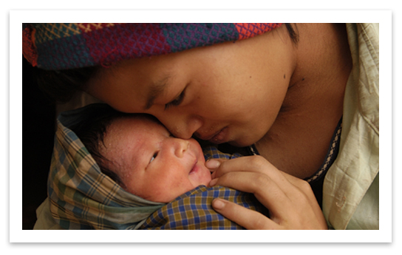

5) Tchernobyl
6) Library San Fernando voor de aankoop van leerboeken voor kansarme
schoolgaande kinderen van het Saint Louis College op de Filipijnen.
7) Kosovo vluchtelingen.
8) Serajevo en Zagreb.
8) Tsunami ZO Azië
9) SOS kinderdorpen – KIWANIS SCHOOL KINSHASA: peterschap door het
district BELUX over 100 lagere schoolkinderen.
10) Aardbeving Haïti.
11) Natuurramp Pakistan.
12) Mobiele School.
13) Project waterputten Afrika.
14) Noodkreet Oost Afrika.
15) Aardbeving Japan.
16) Vonkita, een Montessorischool in Nicaragua.
17) Kishor Nagar, opvanghuis en school voor weeskinderen in Indië.
18) Kinderen van Senegal.

4. Culturele projecten.

  - Plafondschildering Sint-Martenskerk.
  - Theater op de markt.
  - Steun muziekverenigingen.
  - Bronzen maquette stadhuis.
  - Bronzen maquette abdij.
6) Info geschiedenisboekje Sint-Truiden Stad en Abdij voor leerlingen derde graad.

5. Historiek Fundraising & Sociale Reserves.

In totaal heeft de club in 45 jaar zowat 20 miljoen Bf of 500.000 Euro bijeengebracht voor haar sociale en culturele doelen. Dit is dus een gemiddelde van een half miljoen Bf per jaar. De laatste tien jaar wordt dat gemiddeld per jaar één miljoen Bf of 25.000 Euro. Het grootste deel is natuurlijk al aan deze doelen geschonken, maar er is toch nog een belangrijke reserve aanwezig voor onvoorziene uitgaven. We zoeken wel nog altijd naar een groot mediatiek project, liefst ten voordele van kinderen, waar we eens wat meer aan kunnen schenken.

